REPUBLIQUE ALGERIENNE DEMOCRATIQUE ET POPULAIRE
-------------------------------------------------------------------------------------
MINISTRE DE LA FORMATION ET DE L’ENSEIGNEMENT PROFESSIONNELS

INSTITUT NATIONAL SPECIALISE DANS LA FORMATION PROFESSIONNELLE– Mohamed Tayeb BOUCENNA – Hussein dey -Alger
Mémoire de fin d’étude
Pour l’obtention du diplôme de Technicien Supérieur en Informatique
Option : Base de données
Thème
Conception et Réalisation d’une Application Web pour la Gestion des Factures

Organisme d’accueil :
Sonatrach

Réaliser par : Promotrice : GACEM Fadoua
BELAID Abderrahmane Encadreur : EL HOUARI Hichem
CHEKIR Mohamed Reda
Promotion : October 2026
Remerciement

Nous remercions nos familles respectives pour leurs encouragements et leurs aides tout au long de nos études.
Nous remercions tous ceux qui par leurs encouragements, leur aide intellectuelles ou matérielles, leurs conseils ou leurs critiques, ont contribué à réalisation de ce travail
Nous remercions vivement pour El Houari Hichem et Chekir mohamed reda sa gentillesse et sa patience. Nous voudrions aussi lui témoigner notre reconnaissance pour nous avoir fait découvrir le plaisir de travailler avec Sonatrach et DP inf de naftal
Nous remercions les membres du jury d’avoir bien voulu nous faire honneur de lire et d'apprécier notre travail.

Dédicaces

بسم الله الرحمن الرحيم

Je dédie mon travail à :
Mon cher père que j’aime tellement et que dieu me le garde et lui accorde une longue vie, A ma mère à qui j’espère qu’elle est fière de moi. A mon frère, tantes et mes soeurs ainsi qu’à chaque membre de la famille et à nos professeurs.

Abderrahmane

FADOUA
Dédicaces

بسم الله الرحمن الرحيم

A ma mère :
Du fond cœur, je dédie ce modeste effort, fruit de mon engagement et de mon travail, à ma mère bien-aimée. Grace à votre soutien inconditionnel, votre amour infini et votre présence rassurante, vous avez toujours été ma force et mon inspiration . toute ma gratitude , mon respect et mon amour vous sont acquis. Merci, maman.
A mon père :
A la mémoire de mon père, dont l’amour, la bienveillance et les enseignements continuent de m’accompagner chaque jour, je dédie travail avec une infinie gratitude.
A mes chers :
Dounia, Manel, Said et Rahik, pour votre présence réconfortante, votre soutien indéfectible et tous les précieux souvenirs que nous partageons, je vous dédie ce travail avec une infinie affection.
A Islem :
Mon compagnon de route, pour ton soutien indéfectible, ta patience et ton amour qui m’inspirent chaque jour. Je dédie ce travail avec tout mon cœur.
A mes amies :
Rania, Chaima et Chahinez, pour votre joie de vivre, votre écoute constante et nos précieux moments partagés. Je vous dédie ce travail avec toute mon affection.
A ma famille :
Une pensée affectueuse pour toute la famille Gacem, en particulier ma tante Fatima Zahra sans oublier mon frère Djamel, et une tendre dédicace à toute la famille Khelouaz, notamment mes tantes Linda et Safia.

Table des matières
Liste des abréviations 8
Liste des figures 9
Liste des tableaux 10
Introduction générale 11
1. Présentation du sujet 11
2. Problématique 11
3. Les objectifs 11
Chapitre I : Etude préalable 12
I.1. Présentation de SONATRACH 13
1.1. Historique de l'entreprise 13
1.2. Missions de l'organisme d'accueil 14
1.3. Organigramme de l'organisme d'accueil 14
1.4. Organigramme de la structure d'accueil 17
1.5. Missions de la structure d’accueil 21
1.6. Moyens informatiques et humains 21
1.6.1. Moyens matériels et logiciels 21
1.6.2. Moyens humains 22
Chapitre II : Analyse de l'existant 24
2.1. Introduction 25
2.2. Le diagramme de flux de d'informations utilise les symboles suivants 25
2.3. Diagramme de flux d'informations 26
2.3.1. Descriptif du flux d'informations 26
2.3.2. Liste des postes 27
2.4. Étude des postes 27
2.4.1. Poste Gestionnaire de factures 27
2.4.2. Poste Ordonnateur 28
2.4.3. Poste Comptable 28
2.4.4. Poste Chargé de trésorerie 29
2.5. Les documents utilisés par chaque poste 29
2.6. Liste des documents 29
2.6.1. Étude du document N°1 : Facture 30
2.6.2. Étude du document N°2 : Bon à payer 31
2.6.3. Étude du document N°3 : Ordre de paiement 31
2.6.4. Étude du document N°4 : Avis de paiement 32
Chapitre III : Modélisation et conception du nouveau système 33
3.1. Concepts théoriques 34
3.2. Préparation du cahier de charge 34
3.2.1. Besoins fonctionnels 34
3.2.2. Besoins non fonctionnels 35
3.3. Méthodologie de développement agile 36
3.3.1. Méthode SCRUM 36
3.3.2. Acteur 36
3.3.3. Événements 37
3.3.4. User stories 38
3.3.5. Processus 38
3.3.6. Cycle de vie 39
3.4. Planifier le sprint de chaque besoin fonctionnel 40
3.4.1. Backlog des sprints 40
3.5. Langage de modélisation UML 42
3.5.1. Définition 42
3.5.2. Diagramme cas d’utilisation 42
3.5.3. Identification des acteurs 43
3.5.4. Diagramme de cas d'utilisation 44
3.5.5. Diagramme d’activité 44
3.5.6. Diagramme de Séquence 52
3.5.7. Diagramme de clase 55
3.5.8. Dictionnaire de données 56
3.5.9. Règles de gestion 59
3.6. Règles de transformation du diagramme de classes UML vers le modèle relationnel (MOR) 60
3.6.1. Transformation des classes en tables 60
3.6.2. Transformation des associations 60
3.6.3. Transformation de l’héritage 60
3.6.4. Gestion de l’héritage multiple 61
3.6.5. Contraintes d’intégrité et règles de gestion 61
3.6.6. Schéma MOR 62
3.7. Conception de l’application 63
3.7.1. Arborescence de l’application 63
3.7.2. Les maquettes de l’application web 64
3.7.3. La charte graphique 64
3.7.4. Solution informatique proposée 65
3.7.5. Conclusion 65
Chapitre IV : La réalisation 66
4.1. Introduction 67
4.2. Solution informatique 67
4.2.1. Architecture de la solution 67
4.2.2. Les langages de programmation et les logiciels utilisés 68
4.2.3. Les logiciels 70
4.3. Implémentation de la base de données 72
4.3.1. Création de la base de données 72
4.3.2. Création des tables 73
4.4. Présentation des interfaces de l’application web 74
4.4.1. Authentification 74
4.4.2. Interface Administrateur 75
4.4.3. Interface utilisateur 75
4.4.4. Les controles 76
4.5. Sécurité et hébergement 76
4.5.1. Sécurité de la base de données (Sauvegarde et restauration) 76
4.5.2. Hébergement de l’application web 77
4.6. Test et recette de l’application web 77
4.6.1. Tests fonctionnels 77
4.6.2. Tests de compatibilité 78
4.6.3. Recette utilisateur 78
4.7. Conclusion 79
Conclusion générale 80
Bibliographie 81
Liste des abréviations
Abréviation | Signification
AJAX | Asynchronous JavaScript And XML
AMT | Activité Amont
AVL | Activité Aval
BDD | Base de données
CEO | Comité d'examen et d'orientation
COM | Activité Commercialisation
CSS | Cascading Style Sheets
DA | Dinar algérien
DOM | Document Object Model
E&P | Exploration & Production
ERP | Enterprise Resource Planning (progiciel de gestion intégré)
GNL | Gaz naturel liquéfié
GPL | Gaz de pétrole liquéfié
HT | Hors taxes
HTML | HyperText Markup Language
HTTPS | HyperText Transfer Protocol Secure
IDE | Integrated Development Environment (environnement de développement intégré)
IT | Informatique et Technologies
MLD | Modèle logique de données
MOR | Modèle relationnel
PED | Petroleum Engineering et Développement
PHP | PHP: Hypertext Preprocessor
PIW | Petroleum Intelligence Weekly
PNP | Paramètre non pertinent
PP | Paramètre pertinent
PV | Procès-verbal
RG | Règle de gestion
SQL | Structured Query Language
SUE | Service sûreté interne d'établissement
TEP | Tonne équivalent pétrole
TRC | Transport par canalisation
TTC | Toutes taxes comprises
TVA | Taxe sur la valeur ajoutée
UML | Unified Modeling Language
UX | User eXperience (expérience utilisateur)
XP | Extreme Programming
Liste des figures
Figure 1 : Organigramme de SONATRACH 17
Figure 2 : Organigramme EP 18
Figure 3 : Organigramme de la structure d’accueil 20
Figure 4 : Organigramme du Département Finances 20
Figure 5 : Diagramme de flux de contexte du système de gestion des factures 26
Figure 6 : Diagramme de planification des Sprints 42
Figure 7 : Diagramme de cas d'utilisation global 44
Figure 8 : Diagramme d’activité Authentification 45
Figure 9 : Diagramme d’activité création de compte 46
Figure 10 : Diagramme d’activité paramétrage par administrateur 47
Figure 11 : Diagramme d’activité saisie de facture 48
Figure 12 : Diagramme d’activité contrôle Comptable 49
Figure 13 : Diagramme d’activité vérification et Ordonnancement 50
Figure 14 : Diagramme d’activité Règlement 51
Figure 15 : Diagramme de Séquence 54
Figure 16 : Diagramme de classe 55
Figure 17 : schéma MOR 62
Figure 18 : L’arborescence de l’application web 63
Figure 19 : maquette de la page d'authentification 64
Figure 20 : logo site web Gestion des factures 64
Figure 21 : palette de couleurs de site web 64
Figure 22 : logo PHP 68
Figure 23 : logo HTML5 68
Figure 24 : logo CSS3 69
Figure 25 : logo JavaScript 69
Figure 26 : logo Visual Studio Code 70
Figure 27 : Wampserver 64 70
Figure 28 : Astah Community 71
Figure 29 : dbdiagram.io 71
Figure 30 : capture d'écran : création du projet 72
Figure 31 : capture d’écran : création du Base De Donnée 72
Figure 32 : capture d’écran : configuration de la base de données 73
Figure 33 : capture d’écran :creat table utilisateurs 73
Figure 34 : capture d’écran : creat table factures 74
Figure 35 : capture d’écran : interface Authentification 74
Figure 36 : capture d’écran : interface Administrateur 75
Figure 37 : capture d’écran : interface utilisateur 75
Liste des tableaux
Tableau 1 : Informations générales de l'organisme d'accueil 17
Tableau 2 : Moyens matériels du département Finances 22
Tableau 3 : Moyens humains du département Finances 23
Tableau 4 : Légende du diagramme de flux 25
Tableau 5 : Liste des flux d'informations 26
Tableau 6 : Liste des postes 27
Tableau 7 : Poste Gestionnaire de factures – fiche d'étude 27
Tableau 8 : Poste Ordonnateur – fiche d'étude 28
Tableau 9 : Poste Comptable – fiche d'étude 28
Tableau 10 : Poste Chargé de trésorerie – fiche d'étude 29
Tableau 11 : Documents utilisés par poste 29
Tableau 12 : Liste des documents 30
Tableau 13 : Facture – fiche d'étude 31
Tableau 14 : Bon à payer – fiche d'étude 31
Tableau 15 : Ordre de paiement – fiche d'étude 32
Tableau 16 : Avis de paiement– fiche d'étude 32
Tableau 17 : Acteur 37
Tableau 18 : Événements 37
Tableau 19 : User stories 38
Tableau 20 : Cycle de vie 39
Tableau 21 : Spécification des tâches 40
Tableau 22 : Spécification de la durée de chaque tâche 41
Tableau 23 : Identification des acteurs 43
Tableau 24 : Dictionnaire de données 58

Introduction générale
1. Présentation du sujet
Le système informatique est considéré comme un élément indispensable au sein d'une entreprise. Le Département Information et Technologies de la Division PED a pour objectif la promotion de l'information dans l'entreprise.
Parmi les nombreuses missions qui lui sont assignées, le suivi d'un nombre important de matériels informatiques exige de faire appel à de nouveaux outils et méthodes de déplacement dans les bureaux pour une meilleure rentabilité.
Le système d'information que nous a proposé notre responsable est le suivi des factures et des contrats, afin de faciliter la recherche des factures.
2. Problématique
Le passage de main en main du bon de paiement requiert un temps considérable. L'archivage et la recherche de ce dernier prennent également beaucoup de temps.
3. Les objectifs
- Automatiser la création des factures ;
- Suivre les paiements ;
- Centraliser les données.

Chapitre I

Etude préalable

I.1. Présentation de SONATRACH :
La Société Nationale de Transport et de Commercialisation des Hydrocarbures (SONATRACH) est un acteur majeur de l'industrie pétrolière en Algérie et en Afrique. C'est un groupe pétrolier et gazier intégré sur toute la chaîne des hydrocarbures. Elle détient en totalité, ou en majorité absolue, plus de vingt entreprises importantes couvrant l'ensemble des métiers connexes à l'industrie pétrolière, tels que le forage et le raffinage. Elle possède également des participations significatives (entre 10 et 49 % du capital) dans près de cinquante entreprises implantées en Algérie et à l'étranger.

1.1. Historique de l'entreprise
La Société Nationale de Transport et de Commercialisation des Hydrocarbures (SONATRACH) est un acteur majeur de l'industrie pétrolière en Algérie et en Afrique. C'est un groupe pétrolier et gazier intégré sur toute la chaîne des hydrocarbures. Elle détient en totalité, ou en majorité absolue, plus de vingt entreprises importantes couvrant l'ensemble des métiers connexes à l'industrie pétrolière, tels que le forage et le raffinage. Elle possède également des participations significatives (entre 10 et 49 % du capital) dans près de cinquante entreprises implantées en Algérie et à l'étranger.
Créée le 30 décembre 1963, SONATRACH avait pour objectif initial la prise en charge du transport et de la commercialisation des hydrocarbures. Dès 1966, ses missions ont été élargies à la recherche, à la production et à la transformation. Les décisions du 24 février 1971, point culminant d'un processus de prise de contrôle du secteur des hydrocarbures, ont permis, par la restitution à la nation de ses ressources, d'ouvrir la voie à un nouvel essor pour l'entreprise.
Dès lors, par une politique d'investissements massifs, SONATRACH entreprend, au début des années 1970, la valorisation de l'ensemble des branches de l'industrie pétrolière, de l'exploration en amont jusqu'à la pétrochimie en aval, tout en sauvegardant l'approvisionnement énergétique du pays. Restructurée au début des années 1980, elle se retire des activités de pétrochimie, de raffinage et de distribution pour se recentrer sur la recherche, la production, le transport, le traitement et la liquéfaction du gaz naturel, la séparation des GPL, l'approvisionnement du marché national et la commercialisation des hydrocarbures.
En adoptant une stratégie de diversification, SONATRACH se développe ensuite dans la génération électrique, les énergies nouvelles et renouvelables, le dessalement d'eau de mer, ainsi que la recherche et l'exploitation minière. Poursuivant sa stratégie d'internationalisation, elle opère en Algérie ainsi que dans plusieurs régions du monde :
- Afrique (Mali, Niger, Libye, Égypte) ;
- Europe (Espagne, Italie, Portugal, Grande-Bretagne) ;
- Amérique latine (Pérou) ;
- États-Unis.
En 2004, le groupe SONATRACH s'est classé 12e au niveau mondial parmi les compagnies pétrolières selon la revue internationale PIW, qui prend en compte des critères physiques (réserves d'hydrocarbures, production) et financiers (chiffre d'affaires, résultats). Cette même revue indique que SONATRACH est le 2e fournisseur mondial de gaz naturel liquéfié et de gaz de pétrole liquéfié, et le 3e pour le gaz naturel. Toujours en 2004, hors filiales, SONATRACH a réalisé un chiffre d'affaires à l'exportation de 31,5 milliards de dollars US ; 157,6 millions de TEP ont été vendues, 40 millions de m³ de GNL produits et 8,6 millions de tonnes de GPL séparées.
Avec un chiffre d'affaires à l'exportation de près de 107,8 milliards de dollars US réalisé en 2013, SONATRACH est classée 1re compagnie en Afrique et 12e compagnie mondiale. Elle est également 4e exportateur mondial de GNL, 3e exportateur mondial de GPL et 5e exportateur mondial de gaz naturel.

1.2. Missions de l'organisme d'accueil
SONATRACH a pour missions essentielles :
- Le développement, la conservation et la valorisation des réseaux énergétiques sur l'ensemble du territoire national ;
- La reconstitution et l'augmentation des réserves d'hydrocarbures ;
- L'intensification des efforts d'exploration et la capitalisation des études réalisées dans ce domaine, pour une meilleure connaissance du sous-sol et la mise en évidence de nouvelles réserves d'hydrocarbures ;
- La diversification des marchés et des produits destinés à l'exportation ;
- L'approvisionnement énergétique national à moyen terme, en tenant compte des réserves nationales ;
- L'adaptation de l'outil commercial aux exigences du marché énergétique, pour une meilleure maîtrise de ses mécanismes et de meilleures performances commerciales ;
- Le développement, la maîtrise et la maintenance des complexes de production, de transport et de conditionnement des hydrocarbures.
Les années 1980 ont été marquées par une restructuration de SONATRACH, décidée dans le cadre de la réorganisation de l'économie nationale : sa conception intégrée de l'organisation a été remise en cause et l'État a décidé de recentrer l'entreprise sur sa vocation initiale. Un grand nombre d'activités jugées éloignées de cette vocation ont ainsi donné lieu, au cours de la décennie 1980, à la création de seize nouvelles entreprises, parmi lesquelles NAFTAL, NAFTEC et ENIP. De nouveaux statuts organisant SONATRACH en société par actions ont ensuite été adoptés par décret présidentiel le 11 février 1998, dotant l'entreprise d'une Assemblée générale, d'un Conseil d'administration et d'un Président-directeur général, secondé par des vice-présidents à la tête des branches d'activité.
Cette restructuration visait à permettre une autonomie réelle de l'entreprise, une plus grande responsabilité des gestionnaires et des travailleurs, ainsi qu'une simplification de la mission de chaque entreprise. Depuis lors, SONATRACH développe les sites en amont pour l'exploitation du gaz, en assure la production, avant de l'acheminer vers le nord du pays.

1.3. Organigramme de l'organisme d'accueil
La macrostructure de SONATRACH s'organise autour de trois grandes composantes : la Direction générale, les structures opérationnelles et les structures fonctionnelles.
La Direction générale est organisée autour du Comité exécutif, du Secrétariat général, du Comité d'examen et d'orientation (CEO) et du Service sûreté interne d'établissement (SUE). Les structures opérationnelles regroupent les branches d'activité, d'exploitation et de développement industriel, chacune placée sous l'autorité d'un vice-président ; on y distingue notamment l'activité Amont (AMT), chargée de la recherche et de l'exploitation de la production, l'activité Aval (AVL), qui couvre la liquéfaction du gaz naturel, la séparation des GPL, le raffinage et la pétrochimie, l'activité Transport par Canalisation (TRC) et l'activité Commercialisation (COM). Les structures fonctionnelles, quant à elles, sont organisées en quatre directions de coordination de groupe (Ressources Humaines et Communication, Finances, Activités Centrales, ainsi que les directions Audit Groupe, Juridique et Santé-Sécurité-Environnement) qui appuient l'ensemble des activités du groupe.

  - Organigramme de la SONATRACH
Figure1 : Organigramme EP
Président Directeur Général
COMITE EXECUTIF
COMITE D’ETHIQUE
CABINET
SECRETAIRE GENERAL

DIRECTION AUDIT ET RISQUES
DIRECTION CORPORATION AFFAIRS
SERVICE SURETE INTERNE D’ETABLISSEMENT
DIRECTION TRANSFORMATION SH2030
CONSEILLERS
DIRECTION COMMUMICATION

DCP STRATEGIE PLANFICATION & ECONOMIE
DCP FINANCES
DCP BUSINESS DEVLOPPEMENT &MARKETING
DCP RESSOURCES HUMAINES
DC PROCUREMENT & LOGISTIQUE
DC RESSOURCES NOUVELLES

DC ENGINEERING & PROJECT MANAGEMENT
DC JURIDIQUE

DC DIGITALISATION & SYSTEME D’INFORMATION
DC SANTE SECURITE & ENVIRONNEMENT
DC RECHERCHE & DEVLOPPEMENT

ACTIVITE COMMERCIALISATION
ACTIVITE RAFFINAGE ET PETROCHIMIE
ACTIVITE LIQUEFACTION ET SEPARATION
ACTIVITE TRANSPORT PAR CANALISATIONS
ACTIVITE EXPLORATION PRODUCTION
Figure1 : EP

Figure 1 : Organigramme de SONATRACH
Le tableau ci-dessous récapitule les principales informations générales relatives à SONATRACH :
Date de création | 31/12/1963
Siège | Route Djenane El Malik, Hydra, Alger, Algérie
Capital social | 245 milliards de dinars, répartis en 245 000 actions
Nombre de travailleurs | 150 000 travailleurs (2016)
Branches principales | SONATRACH Petroleum Company (Londres)  SONATRACH Trading (Amsterdam)
Institutions créées par l'entreprise | Office national de commercialisation de gaz industriel  Société nationale de service des puits  Société pétrochimique nationale  Fondation nationale pour le génie civil et architectural  Fondation nationale de géophysique  Société nationale de forage  Société nationale des travaux pétroliers  Organisation nationale pour la distribution de produits raffinés  Société nationale de raffinage du pétrole

Figure (Tableau 1) : Informations générales de l'organisme d'accueil

1.4. Organigramme de la structure d'accueil
Notre stage s'est déroulé au sein du Département Informatique et Technologies (IT), qui constitue la structure d'accueil de ce projet de fin d'études. Ce département est rattaché à la division PED (Petroleum Engineering et Développement), elle-même l'une des huit divisions de l'activité Exploration & Production (E&P) de SONATRACH, chargée de la recherche, de l'exploitation et de la production des hydrocarbures. La division PED a pour rôle de suivre et d'optimiser le développement et l'exploitation des gisements de pétrole situés dans le Sahara algérien ; elle est organisée en quatre directions (Gisements, Développement, Technique et Production, Stratégie-Planification et Reporting) et comprend en outre trois départements rattachés directement à la direction de la division : le Département Gestion du Personnel, le Département Finance et Juridique, et le Département Informatique et Tech
    - Organigramme EP
VICE-PRESIDENT
EXPLORATION-PRODUCTION

DIRECTION ETUDES ET PLAINIFICATION

DIRECTION
SANTE SECURITE
ET EVIRONNEMENT

DIRECTION FINANCES
DIRECTION JURIDIQUE

DIRECTION
RESSOURCES
HUMAINES

DIVISION ASSOCIATIONS

CONSEILLERS
COORDONNATEUR SIE

DIVISION EXPLORATION

DIVISION FORAGE

DIVISION AFFAIRES INTERNATIONALES

DIVISION PETROLEUM ET ENGINEERING DEVELOPPEMENT

Figure 2 : Organigramme EP

DIVISION PRODUCTION

Organigramme du la structure d’accueil :

Figure3 :Organigramme du la structure d’accueil
Division Petroleum Engineering et Développement
Département juridique
Département finances

Département information et technologies
Département gestion du personnel
Département Etudes Et Synthèses
Département Planification Et Reporting
Direction Evaluation
Département Etudes Réservoir
Département Etudes Géophysique
Département Pétrophysique
Département Géophysique
Département Etudes et Synthèses Association
Département Association Sud
Département pôle Berkine
Direction Associations
Département pole Sud-Ouest
Département pôle Sud
Département pole Hassi R’mel
Département pole centre EST
Département pole périphéries HMD
Département pole HMD
Direction gisement Est
Direction gisement Ouest

Direction Suivi Des Projets Et Reporting
Département projets
Direction technique production
Département Technique Production

Département Technique Puits

Figure 3 : Organigramme de la structure d’accueil
Organigramme du Département Finances :
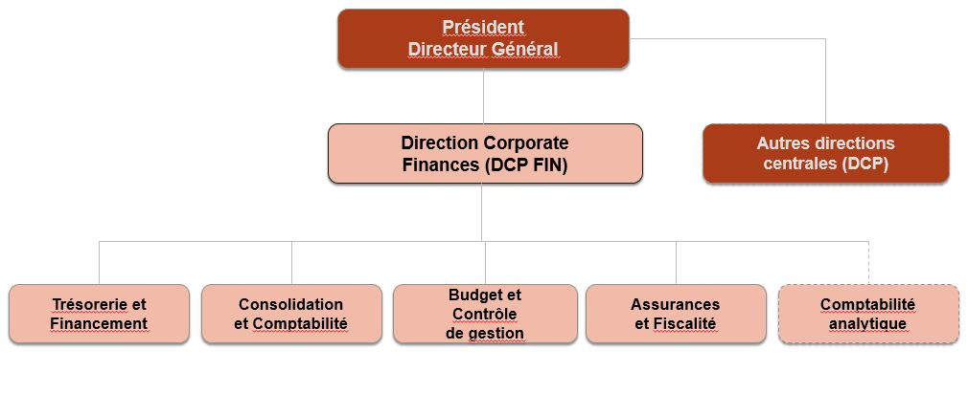

Figure 4 : Organigramme du Département Finances

1.5. Missions de la structure d’accueil :
Le département Finances de la Division PED (Sonatrach) est chargé de la gestion financière et comptable de la division. Ses principales missions sont :
- Assurer la gestion budgétaire : élaboration, suivi et contrôle de l’exécution du budget de la division.
- Réceptionner, vérifier et enregistrer les factures des fournisseurs et prestataires, puis assurer leur rapprochement avec les contrats et les bons de commande.
- Procéder au règlement des factures dans le respect des délais contractuels et des procédures internes.
- Tenir la comptabilité (générale et analytique) et produire les états financiers périodiques.
- Suivre l’exécution financière des contrats : engagements, avenants, situations de travaux, paiements et soldes.
- Gérer la trésorerie et les relations avec les banques.
- Contrôler la conformité des dépenses à la réglementation en vigueur et aux procédures de Sonatrach .
- Élaborer les rapports et tableaux de bord destinés à la direction.
Ces missions reposent largement sur le traitement des factures et des contrats. C’est ce traitement que l’application web développée dans ce projet vise à informatiser.

1.6. Moyens informatiques et humains :

1.6.1. Moyens matériels et logiciels :
Moyens matériels. Le département dispose du parc informatique suivant :
Équipement | Quantité | Usage
Micro-ordinateurs de bureau | [ ] | Saisie et traitement des données comptables
Ordinateurs portables | [ ] | Travail de l’encadrement
Imprimantes réseau / multifonctions | [ ] | Impression des pièces comptables
Scanners | [ ] | Numérisation des factures et des contrats
Serveurs (applications / bases de données) | [ ] | Hébergement des applications internes
Équipements réseau (switchs, routeurs) | [ ] | Connexion au réseau local de l’entreprise
Figure (Tableau 2) : Moyens matériels du département Finances
Moyens logiciels. Les principaux logiciels utilisés sont :
- Un système d’exploitation Windows [version] sur les postes de travail.
- La suite bureautique Microsoft Office (Word, Excel, Outlook) pour la rédaction, les états et le suivi manuel des factures.
- Un progiciel de gestion intégré (ERP) pour la comptabilité et la gestion financière : [nom du logiciel, par exemple SAP].
- Une messagerie électronique et un réseau intranet pour les échanges internes.
- Un antivirus d’entreprise pour la sécurité des postes.
Le suivi des factures et des contrats repose encore en grande partie sur des fichiers Excel et des documents papier. Cela provoque des retards de traitement, des risques d’erreurs et une recherche d’information difficile. Cette situation justifie la mise en place d’une application web dédiée.

1.6.2. Moyens humains :
Le département Finances est dirigé par un chef de département, assisté de plusieurs services. Son effectif total est de [ ] agents.
Fonction | Effectif | Rôle principal
Chef de département | 1 | Direction, coordination et validation des opérations financières
Chef de service comptabilité | [ ] | Supervision de la comptabilité et des états financiers
Chef de service budget et contrôle | [ ] | Suivi du budget et contrôle de gestion
Chargés de facturation / comptables | [ ] | Réception, vérification, enregistrement et paiement des factures
Chargés du suivi des contrats | [ ] | Suivi financier de l’exécution des contrats
Agent de trésorerie | [ ] | Règlements et suivi bancaire
Secrétariat / archives | [ ] | Courrier, classement et archivage
Figure (Tableau 3) : Moyens humains du département Finances

Chapitre II
Analyse de l'existant

2.1. Introduction
Avant d'entreprendre la conception d'une nouvelle application, il est indispensable de comprendre en profondeur le fonctionnement du système actuel de gestion des factures au sein de l'organisme d'accueil (Sonatrach). Ce chapitre a pour objectif de dresser un état des lieux du processus existant, qu'il soit manuel ou partiellement informatisé, afin d'identifier ses forces, ses faiblesses ainsi que les besoins réels des différents intervenants.
Pour mener cette analyse, nous avons procédé par observation directe des postes de travail, par des entretiens avec les différents acteurs concernés (administrateur, gestionnaire de factures, fournisseur, chargé de trésorerie, comptable et ordonnateur) et par la collecte et l'étude des documents utilisés tout au long du circuit de traitement d'une facture. Cette démarche nous permettra, dans les chapitres suivants, de proposer une solution web adaptée aux besoins réels de l'organisme.

Ce chapitre est structuré en quatre grandes parties : une représentation globale du système à travers un diagramme de flux de contexte, une étude des documents circulant entre les différents postes, une étude détaillée de chaque poste de travail, et enfin un diagnostic critique débouchant sur des suggestions d'amélioration.
2.2. Le diagramme de flux d'informations utilise les symboles suivants :
Symbole | Signification
 | Limite du champ d’étude
 | Interne à l’organisme et Interne au champs d’étude
 | Externe à l’organisme
 | Sens de circulation de l’information
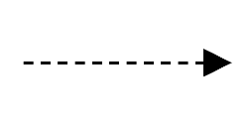 | Flux de notification (information transmise en retour)

Figure (Tableau 4) : Légende du diagramme de flux

2.3. Diagramme de flux d'informations :

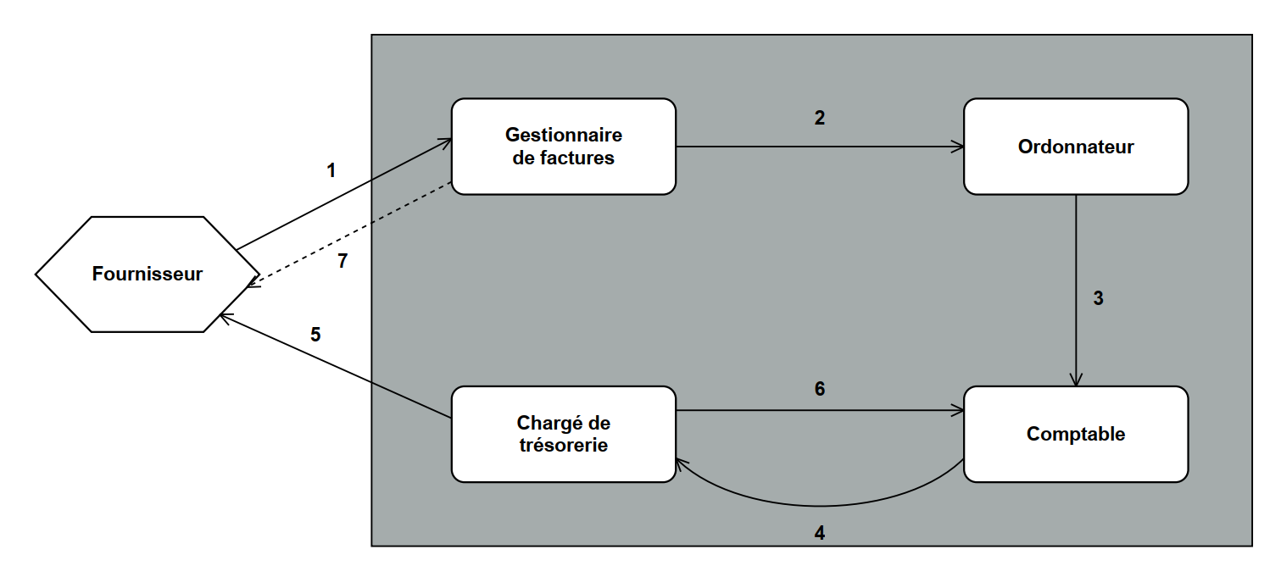
Figure 5 : Diagramme de flux de contexte du système de gestion des factures

2.3.1. Descriptif du flux d'informations

N° | Flux
1 | Facture +bon de livraison
2 | Facture vérifiée
3 | Mandat de paiement
4 | Ordre de paiement visé
5 | Règlement (virement, chèque)
6 | Avis de paiement (preuve du règlement)
7 | Rejet sinon conforme
Figure (Tableau 5 ): Liste des flux d'informations

2.3.2. Liste des postes
Le système de gestion des factures met en relation un acteur externe (le fournisseur) et cinq postes internes :
N° | Code | Poste | Nature | Nombre d'agents
1 | FR | Fournisseur | Externe | Plusieurs
2 | GF | Gestionnaire de factures | Interne | Plusieurs
3 | OR | Ordonnateur | Interne | Un
4 | CO | Comptable | Interne | Plusieurs
5 | CT | Chargé de trésorerie | Interne | Un
Figure (Tableau 6 ) : Liste des postes

2.4. Étude des postes

2.4.1. Poste Gestionnaire de factures :
Poste - Fiche d'étude : Gestionnaire de factures
Code : GF
Désignation : Gestionnaire de factures
Nombre d'agents : Plusieurs
Moyen de travail : manuel – micro-ordinateur
Rôle : Réceptionner les factures, vérifier leur conformité avec les pièces justificatives, les accepter ou les rejeter et transmettre les dossiers vérifiés.
Les tâches | Fréquence
Consulter les factures reçues à vérifier | Quotidien
Vérifier la conformité de la facture et des pièces justificatives | Quotidien
Accepter ou rejeter la facture | Quotidien
Demander un complément au fournisseur | Selon besoin
Suivre l'état des factures | Hebdomadaire
Figure (Tableau 7 ) : Poste Gestionnaire de factures – fiche d'étude

2.4.2. Poste Ordonnateur :
Poste - Fiche d'étude : Ordonnateur
Code : OR
Désignation : Ordonnateur
Nombre d'agents : Un
Moyen de travail : manuel – micro-ordinateur
Rôle : Examiner les dossiers de factures vérifiées, valider l'engagement de la dépense et établir le bon à payer.
Les tâches | Fréquence
Consulter les dossiers de factures à engager | Quotidien
Contrôler la conformité du dossier et la disponibilité budgétaire | Quotidien
Valider l'engagement de la dépense | Quotidien
Établir le bon à payer | Quotidien
Retourner ou rejeter un dossier | Selon besoin
Figure (Tableau 8 ): Poste Ordonnateur – fiche d'étude

2.4.3. Poste Comptable :
Poste - Fiche d'étude : Comptable
Code : CO
Désignation : Comptable
Nombre d'agents : Plusieurs
Moyen de travail : manuel – micro-ordinateur
Rôle : Imputer les factures validées aux comptes concernés et enregistrer les écritures comptables correspondantes.
Les tâches | Fréquence
Consulter les factures validées à comptabiliser | Quotidien
Imputer la facture au compte approprié | Quotidien
Enregistrer l'écriture comptable | Quotidien
Contrôler la cohérence des écritures | Hebdomadaire
Établir les états comptables | Mensuel
Figure (Tableau 9 ) : Poste Comptable – fiche d'étude

2.4.4. Poste Chargé de trésorerie :
Poste - Fiche d'étude : Chargé de trésorerie
Code : CT
Désignation : Chargé de trésorerie
Nombre d'agents : Un
Moyen de travail : manuel – micro-ordinateur
Rôle : Exécuter les ordres de paiement, effectuer les virements et enregistrer les avis de paiement.
Les tâches | Fréquence
Consulter les ordres de paiement | Quotidien
Vérifier la disponibilité de la trésorerie | Quotidien
Exécuter le virement | Quotidien
Enregistrer l'avis de paiement | Quotidien
Suivre les décaissements | Hebdomadaire
Figure (Tableau 10 ): Poste Chargé de trésorerie – fiche d'étude

2.5. Les documents utilisés par chaque poste
Poste | Documents reçus | Documents émis
Gestionnaire de factures | Facture reçue à vérifier (avec pièces justificatives) | Fiche de vérification de facture (acceptée / rejetée)
Ordonnateur | Dossier de facture pour engagement | Bon à payer (engagement)
Comptable | Facture validée à comptabiliser | Écriture comptable (imputation)
Chargé de trésorerie | Ordre de paiement | Avis de paiement (virement exécuté)
Figure (Tableau 11 ) : Documents utilisés par poste

2.6. Liste des documents

Les fiches d'étude ci-dessous détaillent les principaux documents échangés. Légende des colonnes : Type – A : alphabétique, N : numérique, AN : alphanumérique, D : date ; Taille – nombre de caractères ; Utilité – PP : paramètre pertinent, PNP : paramètre non pertinent.

N° | Code | Document | Émetteur | Récepteur
1 | FA | Facture | Fournisseur | Gestionnaire de factures
2 | PJ | Pièces justificatives (bon de commande, bon de livraison, PV de réception) | Fournisseur | Gestionnaire de factures
3 | AR | Accusé de réception / demande de complément | Système | Fournisseur
4 | FV | Fiche de vérification de facture | Gestionnaire de factures | Ordonnateur
5 | BP | Bon à payer | Ordonnateur | Comptable
6 | EC | Écriture comptable | Comptable | Chargé de trésorerie
7 | OP | Ordre de paiement | Comptable | Chargé de trésorerie
8 | AP | Avis de paiement | Chargé de trésorerie | Fournisseur
9 | NP | Notification de paiement | Système | Fournisseur
Figure (Tableau 12 ) : Liste des documents

2.6.1. Étude du document N°1 : Facture :
Facture :
Code : FA
Désignation : Facture
Rôle : Demander le règlement des prestations ou fournitures réalisées pour Sonatrach.
Nature : Externe
Émetteur : Fournisseur
Récepteur : Gestionnaire de factures
Corps :
Rubrique | Type | Taille | Utilité | Observation
N° de facture | AN | 20 | PP | Numéro de la facture
Date de facture | D | 10 | PP | JJ/MM/AAAA
Fournisseur | A | 50 | PP | Raison sociale
N° contrat / bon de commande | AN | 20 | PP | Référence du contrat ou de la commande
Désignation | AN | 300 | PP | Prestations ou fournitures facturées
Montant HT | N | 12 | PP | Montant hors taxes
TVA | N | 12 | PP | Montant de la taxe
Montant TTC | N | 12 | PP | Montant toutes taxes comprises
Date de réception | D | 10 | PP | JJ/MM/AAAA
Cachet et signature | A | 50 | PNP | Visa du fournisseur
Figure (Tableau 13 ) : Facture – fiche d'étude

2.6.2. Étude du document N°2 : Bon à payer :
Bon à payer :
Code : BP
Désignation : Bon à payer
Rôle : Autoriser le règlement d'une facture après engagement de la dépense.
Nature : Interne
Émetteur : Ordonnateur
Récepteur : Comptable
Corps :
Rubrique | Type | Taille | Utilité | Observation
N° du bon à payer | AN | 20 | PP | Numéro du bon à payer
Date | D | 10 | PP | JJ/MM/AAAA
N° de facture | AN | 20 | PP | Facture concernée
Fournisseur | A | 50 | PP | Bénéficiaire du paiement
N° d'engagement | AN | 20 | PP | Référence de l'engagement
Imputation budgétaire | AN | 30 | PP | Ligne budgétaire concernée
Montant à payer | N | 12 | PP | Montant autorisé
Ordonnateur | A | 50 | PP | Nom du signataire
Observation | AN | 300 | PNP | Remarques éventuelles
Figure (Tableau 14 ) : Bon à payer – fiche d'étude

2.6.3. Étude du document N°3 : Ordre de paiement :
Ordre de paiement :
Code : OP
Désignation : Ordre de paiement
Rôle : Demander au chargé de trésorerie d'exécuter le règlement d'une facture.
Nature : Interne
Émetteur : Comptable
Récepteur : Chargé de trésorerie
Corps :
Rubrique | Type | Taille | Utilité | Observation
N° de l'ordre | AN | 20 | PP | Numéro de l'ordre de paiement
Date | D | 10 | PP | JJ/MM/AAAA
N° du bon à payer | AN | 20 | PP | Bon à payer concerné
Bénéficiaire | A | 50 | PP | Nom du fournisseur
Coordonnées bancaires | N | 20 | PP | Compte du bénéficiaire
Mode de paiement | A | 20 | PP | Virement
Montant | N | 12 | PP | Montant à régler
Date d'échéance | D | 10 | PP | JJ/MM/AAAA
Observation | AN | 300 | PNP | Remarques éventuelles
Figure (Tableau 15 ) : Ordre de paiement – fiche d'étude

2.6.4. Étude du document N°4 : Avis de paiement :
Avis de paiement :
Code : AP
Désignation : Avis de paiement
Rôle : Confirmer que le virement a été exécuté et informer le fournisseur du règlement.
Nature : Interne
Émetteur : Chargé de trésorerie
Récepteur : Fournisseur
Corps :
Rubrique | Type | Taille | Utilité | Observation
N° de l'avis | AN | 20 | PP | Numéro de l'avis de paiement
Date du virement | D | 10 | PP | JJ/MM/AAAA
N° de l'ordre de paiement | AN | 20 | PP | Ordre exécuté
Bénéficiaire | A | 50 | PP | Nom du fournisseur
Montant payé | N | 12 | PP | Montant viré
Référence du virement | AN | 20 | PP | Référence bancaire
Banque | A | 30 | PP | Banque émettrice
Statut du paiement | A | 20 | PP | Exécuté
Observation | AN | 300 | PNP | Remarques éventuelles

Figure (Tableau 16 ) : Avis de paiement– fiche d'étude

Chapitre III
Modélisation et conception du nouveau système

3.1. Concepts théoriques :

Définition :
La conception et la réalisation d’un système d’information pour suivi les contrats et les factures doit impérativement finaliser par l’étape de la Communication avec la machine, Appelée « Administration d’une base de donnée », Le but de cette étude est les suivants.
- Consister la communication avec la machine.
- Le Système de sécurité fiable pour gérer les activités.
- Et la restauration d’une sauvegarde de BDD.
L’étude d’administration d’une base de données qui constitue l’objet de ce chapitre, Sera présenté comme suite :
- Présentation des outils utilisés
- Gestion de la sécurité.

3.2. Préparation du cahier de charge :
Actuellement, SONATRACH gère ses factures via des système manuels et fragmentés, ce qui entraine des retards de traitement, des difficultés de suivi des paiements, et une faible visibilité sur l’état des transactions. Cette section définit les besoins fonctionnels et non-fonctionnels nécessaires pour mettre en place une gestion proactive et améliorer l’efficacité du traitement des factures au sein de l’entreprise.
3.2.1. Besoins fonctionnels :
Les besoins fonctionnels décrivent précisément ce que le système doit faire, incluant toutes les fonctionnalités et les services offerts aux utilisateurs.
- Fonctions Administrateur :
- Gérer l’ensemble des comptes utilisateurs et attribuer les roles .
- Configurer les paramètres de sécurité et les droits d’accès.
- Superviser les performances globales et l’état du système.
- Valider les opérations de maintenance ou de mise à jour.
- Consulter et extraire des rapports d’audit sur l’activité.
- Fonctions le gestionnaire des factures :
- Enregistrer et gérer les factures entrantes et sortantes.
- Suivre l’état de traitement et de paiement de chaque facture.
- Joindre des documents justificatifs aux factures.
- Transmettre les factures pour validation.
- Extraire des données de facturation pour des rapports.

- Fonctions le chargé de trésorerie :
- Vérifier et valider les paiements effectués.
- Suivre les flux de trésorerie et les soldes bancaires.
- Gérer les rapports de trésorerie prévisionnelle.
- Etablir les rapports de trésorerie prévisionnelle.
- Confirmer la réception des paiements dans le système.
- Fonctions comptable :
- Vérifier la conformité comptable des factures reçues.
- Imputer les factures aux comptables appropriés.
- Valider les écritures comptables liées aux opérations.
- Archiver les pièces justificatives électroniques.
- Préparer les rapports comptables liées aux opérations.
- Archiver les pièces justificatives électroniques.
- Préparer les rapports comptables périodiques.
- Préparer les rapports comptables périodiques.
- Fonction l’ordonnateurs :
- Générer les ordres de paiements basés sur les factures validées.
- Vérifier les autorisations de paiement.
- Suivre le traitement et l’envoi des ordres vers le chargé de trésorerie.
- Préparer les rapports liés aux ordres de paiement.
- Authentification :
- Accès sécurisé avec identifiant et mot de passe.
- Saisie et modification des factures :
- Création et mise à jour des factures.
- Recherche et consultation de l’historique :
- Localisation et affichage des transactions passées.
- Génération de rapports :
- Compilation des données pour des statistiques.

3.2.2. Besoins non fonctionnels :
La sécurité signifie que l’accès est strictement réservé aux personnes autorisées ; un temps de réponse rapide assure que l’application réagit instantanément aux actions ; une interface intuitive est facile à disponibilité garantit que le système fonctionne en continu sans interruption.
- Sécurité :
- Accès réservé aux personnes autorisées.
- Temps de réponse rapide :
- Réaction instantanée de l’application.
- Interface intuitive :
- Utilisation facile.
- Haute disponibilité :
- Système en continu

3.3. Méthodologie de développement agile :

Définition :
Les méthodologies agiles constituent des approches de gestion de projet, principalement logicielles, caractérisées par leur flexibilité et leur dimension collaborative. Elles reposent sur des cycles de développement courts et itératifs, permettant une livraison progressive des fonctionnalités tout en s'adaptant continuellement aux évolutions des besoins. Ces méthodes privilégient la communication au sein des équipes, la satisfaction de l'utilisateur final et l'excellence technique du produit. Les Framework les plus répandus incluent SCRUM, Kanban et Extrême Programming (XP).

3.3.1. Méthode SCRUM :

Définition :
SCRUM est une approche de gestion de projet basée sur le cadre de travail (Framework) agile, conçue pour dynamiser la collaboration au sein des équipes de développement, confrontées à des produits complexes.
Cette méthodologie repose sur un cycle itératif et incrémental, organisé en « sprints » (itérations courtes), qui assurent une amélioration continue de solution et permettent une livraison progressive des fonctionnalités.

3.3.2. Acteur :
Un acteur représente toute entité — utilisateur humain ou système externe — qui interagit directement avec l'application pour accomplir une action ou obtenir un résultat. Dans le cadre de ce projet, cinq acteurs principaux ont été identifiés :
Acteur | Description du rôle
Administrateur | Gère les comptes utilisateurs, les droits d'accès et le paramétrage général de l'application (référentiels, fournisseurs, exercices comptables).
Gestionnaire des factures | Réceptionne, saisit, numérise et met à jour les factures fournisseurs et clients ; assure le suivi de leur état.
Comptable | Contrôle la conformité des factures, procède à leur imputation comptable et à leur enregistrement dans le journal comptable.
Ordonnateur | Autorise l'engagement de la dépense et signe l'ordre de paiement avant transmission à la trésorerie.
Chargé de trésorerie | Exécute les paiements validés, suit la trésorerie disponible et effectue le rapprochement bancaire.
Figure ( Tableau 17 ) : . Acteur
3.3.3. Événements :
Un événement est un fait déclencheur qui provoque un changement d'état dans le système ou qui nécessite une réaction d'un acteur. Les principaux événements identifiés pour la gestion des factures sont :
Événement | Déclenché par | Conséquence
Réception d'une nouvelle facture | Gestionnaire des factures | Création d'une facture à l'état « Reçue »
Anomalie détectée sur une facture | Comptable | Passage de la facture à l'état « Rejetée » avec motif
Validation de la conformité | Comptable | Passage à l'état « Vérifiée » et imputation comptable
Demande d'engagement budgétaire | Comptable | Création d'un engagement rattaché à la facture
Signature de l'ordre de paiement | Ordonnateur | Passage à l'état « Ordonnancée »
Échéance de paiement proche | Système (alerte automatique) | Notification envoyée au Chargé de trésorerie
Exécution du virement/règlement | Chargé de trésorerie | Passage à l'état « Payée »
Clôture de l'exercice comptable | Administrateur | Archivage des factures de l'exercice
Figure ( Tableau 18 ) : Événements

3.3.4. User stories :
Les user stories expriment les besoins fonctionnels du point de vue de l'utilisateur final, selon le format : « En tant que <acteur>, je veux <action> afin de <objectif> ». Le tableau suivant présente un extrait représentatif des user stories collectées pour chaque acteur :
Acteur | User story
Administrateur | En tant qu'Administrateur, je veux créer et gérer les comptes utilisateurs afin d'attribuer à chacun le rôle et les droits d'accès appropriés.
Administrateur | En tant qu'Administrateur, je veux paramétrer les référentiels (fournisseurs, exercices, catégories budgétaires) afin de fiabiliser la saisie des factures.
Gestionnaire des factures | En tant que Gestionnaire des factures, je veux enregistrer une nouvelle facture avec ses pièces jointes afin d'initier son traitement.
Gestionnaire des factures | En tant que Gestionnaire des factures, je veux consulter l'état d'avancement d'une facture afin d'informer le fournisseur concerné.
Comptable | En tant que Comptable, je veux vérifier la conformité d'une facture (montant, pièces justificatives) afin de valider ou de la rejeter.
Comptable | En tant que Comptable, je veux imputer une facture sur la ligne budgétaire correspondante afin d'assurer un suivi budgétaire correct.
Ordonnateur | En tant qu'Ordonnateur, je veux consulter les factures engagées en attente d'ordonnancement afin d'autoriser leur paiement.
Ordonnateur | En tant qu'Ordonnateur, je veux signer électroniquement l'ordre de paiement afin de déclencher son exécution par la trésorerie.
Chargé de trésorerie | En tant que Chargé de trésorerie, je veux visualiser les factures ordonnancées afin de planifier les règlements selon la trésorerie disponible.
Chargé de trésorerie | En tant que Chargé de trésorerie, je veux effectuer le rapprochement bancaire des paiements afin de clôturer le traitement de la facture.
Figure ( Tableau 19 ) : User stories

3.3.5. Processus :
Le processus métier de gestion d'une facture suit un enchaînement séquentiel d'étapes impliquant successivement les différents acteurs du système :
- 1. Réception / saisie de la facture par le Gestionnaire des factures ;
- 2. Contrôle de conformité (forme et pièces justificatives) par le Gestionnaire des factures ;
- 3. Vérification et imputation comptable par le Comptable ;
- 4. Engagement budgétaire de la dépense ;
- 5. Ordonnancement et signature de l'ordre de paiement par l'Ordonnateur ;
- 6. Exécution du paiement par le Chargé de trésorerie ;
- 7. Rapprochement bancaire et clôture du dossier ;
- 8. Archivage de la facture réglée.
Ce processus est encadré par des règles de gestion : toute facture rejetée à une étape de contrôle retourne au Gestionnaire des factures pour correction ou au fournisseur pour régularisation, et chaque changement d'état est historisé pour garantir la traçabilité.

3.3.6. Cycle de vie :
Le cycle de vie d'une facture décrit l'ensemble des états successifs qu'elle traverse depuis sa création jusqu'à son archivage :
État | Description
Reçue | La facture vient d'être enregistrée dans le système par le Gestionnaire des factures.
En attente de vérification | La facture est en cours de contrôle par le Comptable.
Rejetée | La facture présente une anomalie ; elle est renvoyée pour correction.
Vérifiée / Imputée | La facture est conforme et a été imputée sur la ligne budgétaire correspondante.
Engagée | La dépense correspondante a fait l'objet d'un engagement budgétaire.
Ordonnancée | L'ordre de paiement a été signé par l'Ordonnateur.
Payée | Le règlement a été exécuté par le Chargé de trésorerie.
Archivée | La facture est clôturée et conservée à des fins d'audit et de consultation.

Figure ( Tableau 20 ) : Cycle de vie

Ce cycle de vie constitue la base de la machine à états qui sera implémentée dans l'application afin de garantir que seules les transitions autorisées entre états puissent être effectuées, selon le rôle de l'utilisateur connecté.

3.4. Planifier le sprint de chaque besoin fonctionnel :
Une fois les besoins fonctionnels exprimés sous forme de user stories, ceux-ci sont regroupés, estimés puis répartis sur plusieurs sprints. Le projet est planifié sur 5 sprints de 2 semaines chacun, soit une durée totale de 10 semaines.

3.4.1. Backlog des sprints :

A. Spécification des tâches :
Sprint | Objectif du sprint | Tâches principales
Sprint 1 | Socle technique et gestion des utilisateurs | Mise en place de l'architecture ; authentification et gestion des rôles ; gestion des comptes utilisateurs par l'Administrateur ; paramétrage des référentiels
Sprint 2 | Gestion des factures | Saisie / réception d'une facture ; import des pièces jointes ; consultation et recherche des factures ; suivi d'état par le Gestionnaire
Sprint 3 | Contrôle et comptabilisation | Vérification de conformité par le Comptable ; imputation comptable ; gestion des rejets et des motifs de retour
Sprint 4 | Engagement et ordonnancement | Création de l'engagement budgétaire ; consultation des factures à ordonnancer ; signature électronique de l'ordre de paiement par l'Ordonnateur
Sprint 5 | Trésorerie, notifications et reporting | Exécution des paiements ; rapprochement bancaire ; notifications et alertes d'échéance ; tableaux de bord et rapports
Le tableau ci-dessous présente la répartition des principales tâches (issues des user stories) par sprint :
Figure ( Tableau 21 ) : Spécification des tâches

B. Spécification de la durée de chaque tâche :
Chaque tâche est estimée en points de complexité (story points) puis convertie en jours-homme afin d'établir le planning prévisionnel :

Sprint | Tâche | Estimation (points) | Durée estimée
Sprint 1 | Architecture technique et base de données | 8 | 3 jours
Sprint 1 | Authentification et gestion des rôles | 5 | 2 jours
Sprint 1 | Gestion des comptes utilisateurs (Admin) | 5 | 2 jours
Sprint 1 | Paramétrage des référentiels | 3 | 1,5 jour
Sprint 2 | Saisie et réception d'une facture | 8 | 3 jours
Sprint 2 | Import et gestion des pièces jointes | 5 | 2 jours
Sprint 2 | Recherche et suivi d'état des factures | 5 | 2 jours
Sprint 3 | Vérification de conformité | 5 | 2 jours
Sprint 3 | Imputation comptable | 8 | 3 jours
Sprint 3 | Gestion des rejets | 3 | 1,5 jour
Sprint 4 | Engagement budgétaire | 8 | 3 jours
Sprint 4 | Ordonnancement et signature électronique | 8 | 3 jours
Sprint 5 | Exécution des paiements | 5 | 2 jours
Sprint 5 | Rapprochement bancaire | 5 | 2 jours
Sprint 5 | Notifications et tableaux de bord | 8 | - jours
Figure ( Tableau 22 ) : Spécification de la durée de chaque tâche

- Diagramme de planification des sprints :
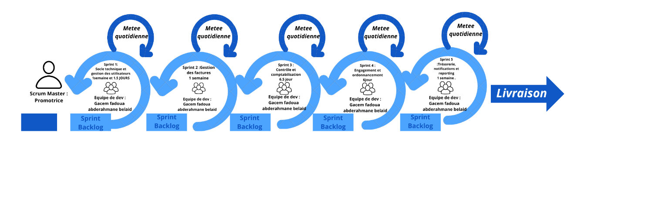
La figure suivante illustre la planification globale des sprints du projet selon la méthodologie SCRUM.
Figure 6 : Diagramme de planification des Sprints

- 3.5. Langage de modélisation UML :
- 3.5.1. Définition :
- UML (Unified Modeling Language) est un langage unifié pour la modélisation dans le cadre de la conception orienté objet. Il s’agit d’un langage graphique de modélisation objet permettant de spécifier, de construire, de visualiser et de décrire les détails d’un système logiciel. UML est utilisé pour spécifier, visualiser, modifier et construire les documents nécessaires au bon développement d'un logiciel orienté objet. UML offre un standard de modélisation, pour représenter l'architecture logicielle.
- Toutefois, UML peut devenir complexe lorsqu’il s’agit de modéliser des systèmes de grande taille, ce qui nécessite une bonne maîtrise des différents diagrammes.

- 3.5.2. Diagramme cas d’utilisation :
- Un cas d’utilisation représente un ensemble de séquences d’actions qui sont réalisées par le système et qui produit un résultat observable intéressant pour un acteur particulier. Il permet de décrire ce que le système devra faire, sans spécifier comment le faire.
- Un acteur représente le rôle de l’utilisateur dans le système. L’acteur est associé à un cas d’utilisation.
- Diagramme d’activité :
- Ce diagramme modélise les flux de travail et les processus métier. Il sert à illustrer l'enchaînement des étapes nécessaires pour accomplir une tâche ou une fonctionnalité donnée.
- Diagramme de séquence :
- C’est un diagramme d’interaction entre objets qui met en évidence l’ordre chronologique des messages. Il représente un ensemble d’objets ainsi que les messages envoyés et reçus par les objets.
- C. Diagramme de classe :
- Représente un ensemble de classe d’interface et de collaborations ainsi que leurs relations illustre la vue de conception statique d’un système

- 3.5.3. Identification des acteurs :
- Le tableau suivant récapitule, pour le nouveau système projeté, les acteurs identifiés ainsi que les tâches qui leur sont attribuées :
Acteur | Tâches principales
Administrateur | S'authentifier ; gérer les utilisateurs ; gérer les fournisseurs ; gérer les clients ; consulter le journal d'activité
Gestionnaire des factures | S'authentifier ; gérer les contrats ; gérer les bons de commande ; gérer les prestations ; gérer les attachements ; enregistrer une facture ; consulter les factures
Comptable | S'authentifier ; consulter les factures ; contrôler les factures ; valider / rejeter une facture ; viser le bon de paiement
Ordonnateur | S'authentifier ; consulter les bons de paiement ; vérifier le bon de paiement ; viser / ordo
Chargé de trésorerie | S'authentifier ; consulter les bons de paiement ; recevoir le bon de paiement ; effectuer le règlement ; retourner le bon de paiement ; marquer la facture comme réglée
Figure ( Tableau 23 ) : . Identification des acteurs
Ce tableau constitue la base de construction du diagramme de cas d'utilisation présenté ci-après, chaque tâche identifiée étant traduite en un cas d'utilisation rattaché à l'acteur concerné.
- 3.5.4. Diagramme de cas d'utilisation :
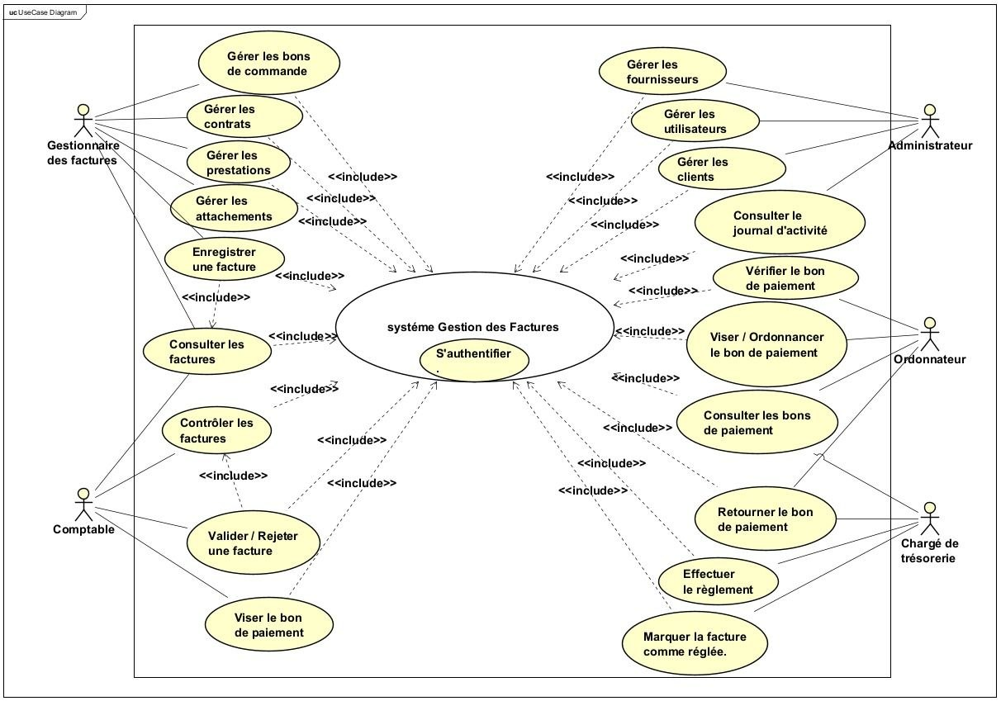
- Diagramme de cas d'utilisation :

Figure 7 : Diagramme de cas d'utilisation global

3.5.5. Diagramme d’activité :
- Diagramme d’activité Authentification :
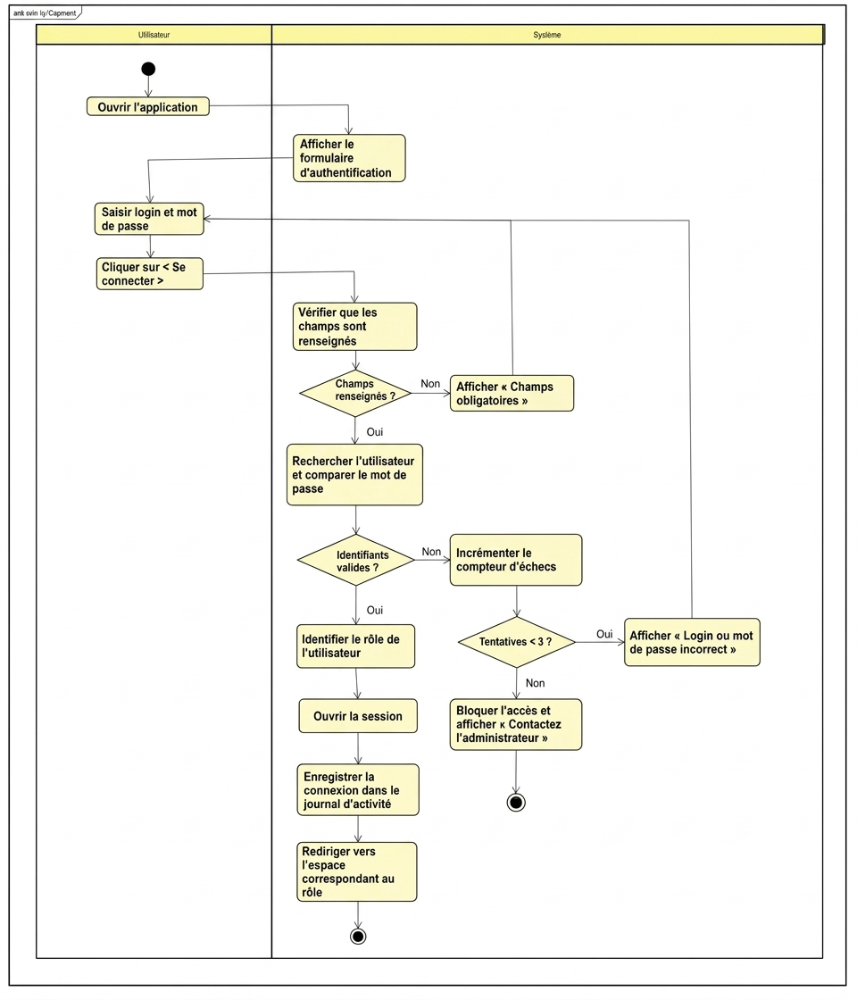

Figure8 : Diagramme d’activité Authentification

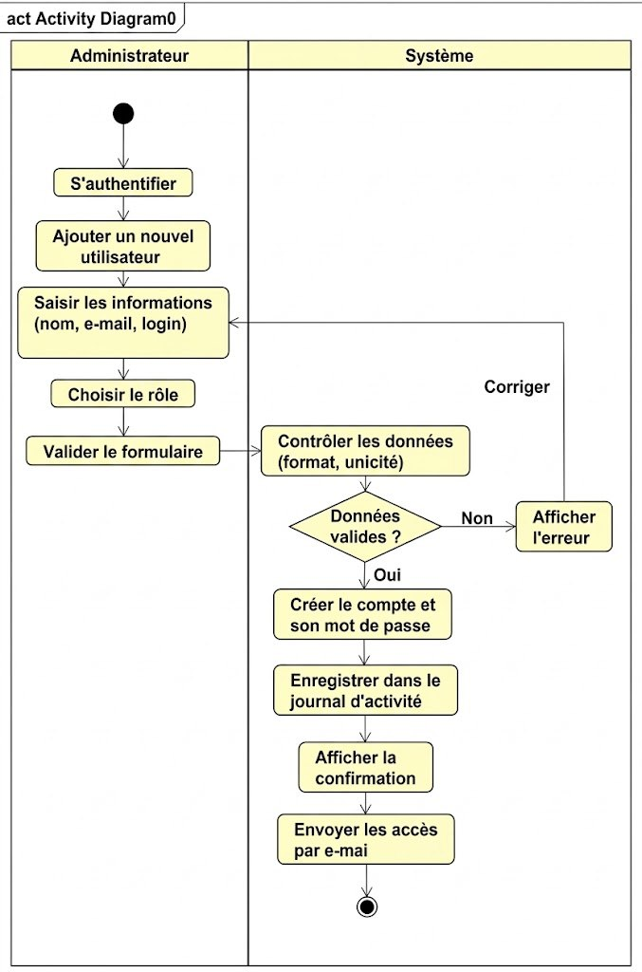
- Diagramme d’activité création de compte :

Figure 9 : Diagramme d’activité création de compte

- Diagramme d’activité paramétrage par administrateur :
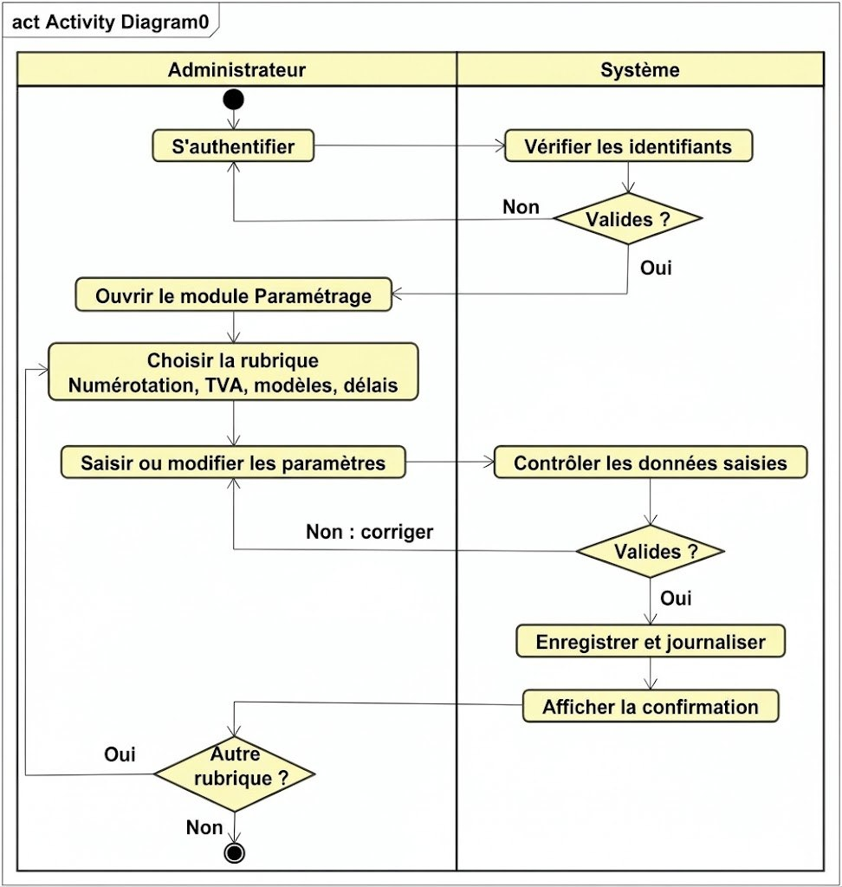

Figure 10 : Diagramme d’activité paramétrage par administrateur

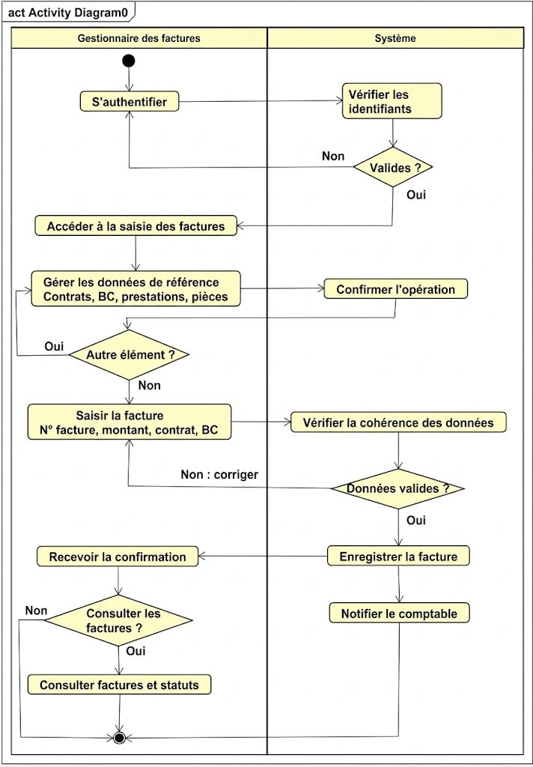
- Diagramme d’activité saisie de la facture :

Figure 11 : Diagramme d’activité saisie de facture

- Diagramme d’activité contrôle Comptable :

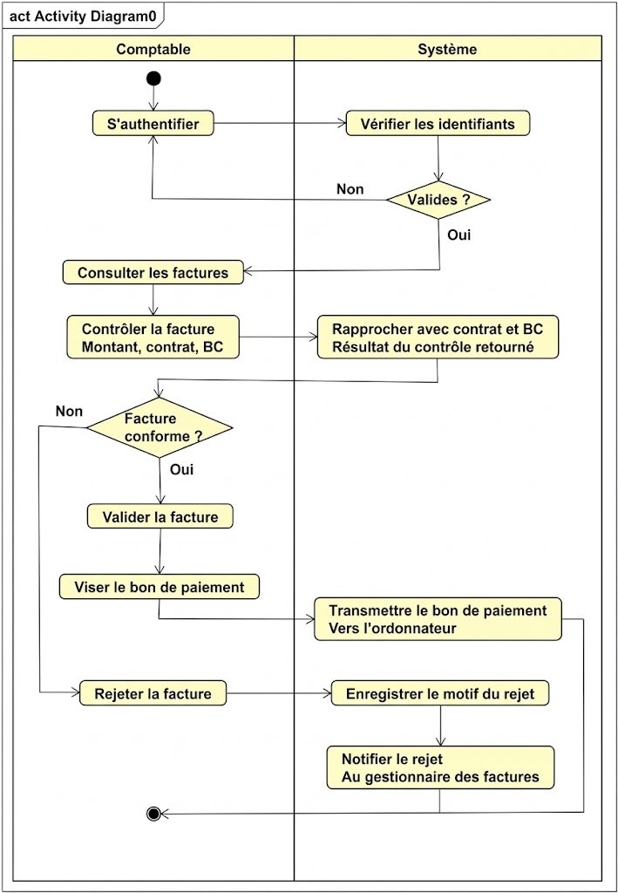

Figure 12 : Diagramme d’activité contrôle Comptable

- Diagramme d’activité vérification et Ordonnancement :

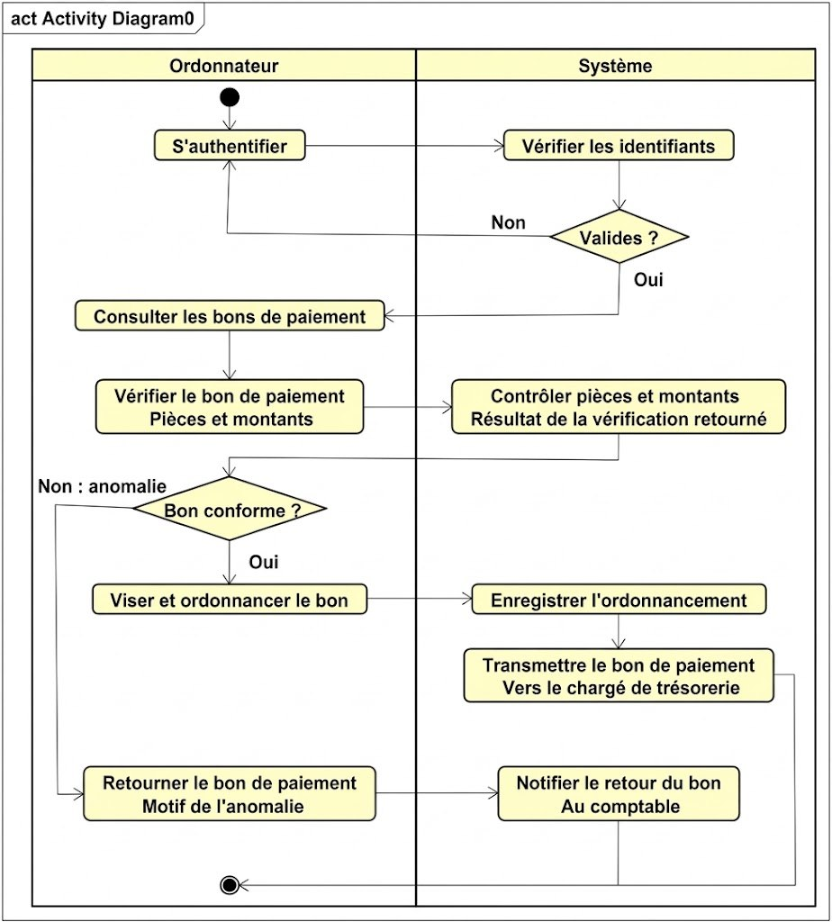

Figure 13 : Diagramme d’activité vérification et Ordonnancement

- Diagramme d’activité Règlement :
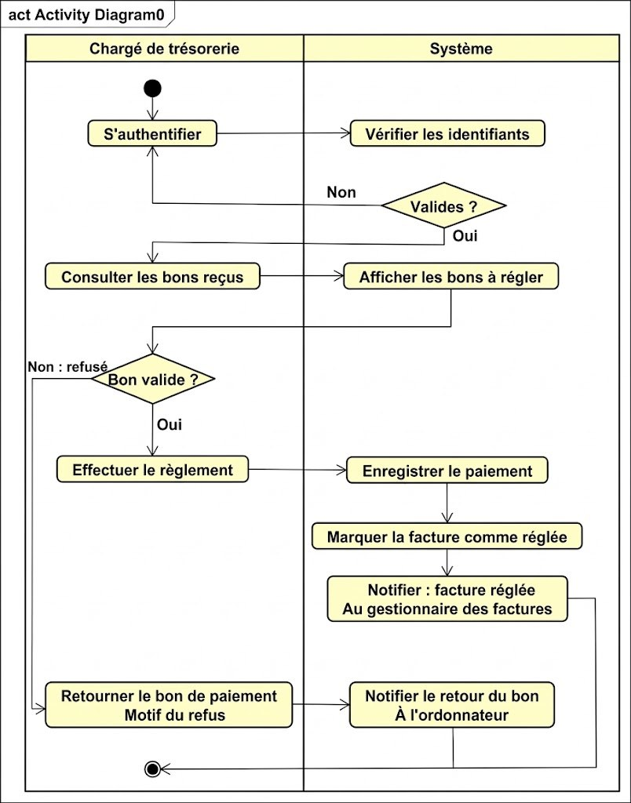

Figure 14 : Diagramme d’activité Règlement
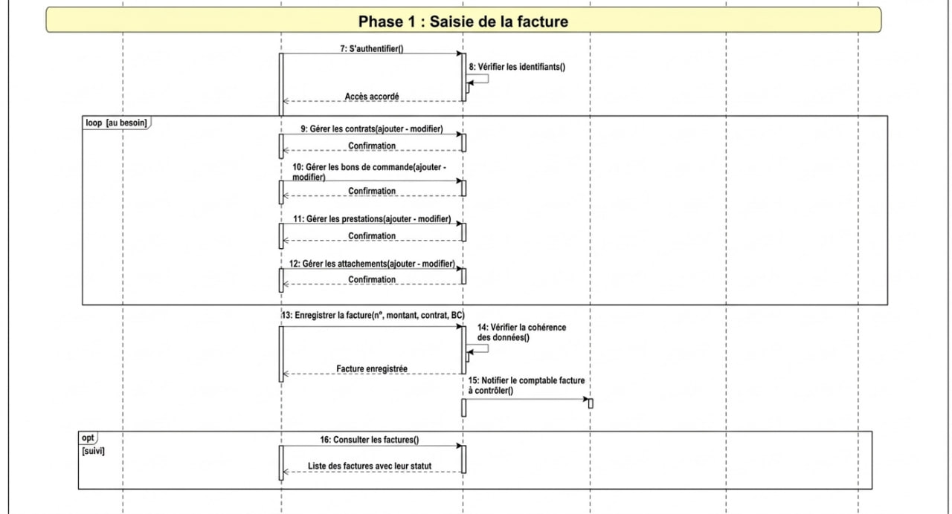
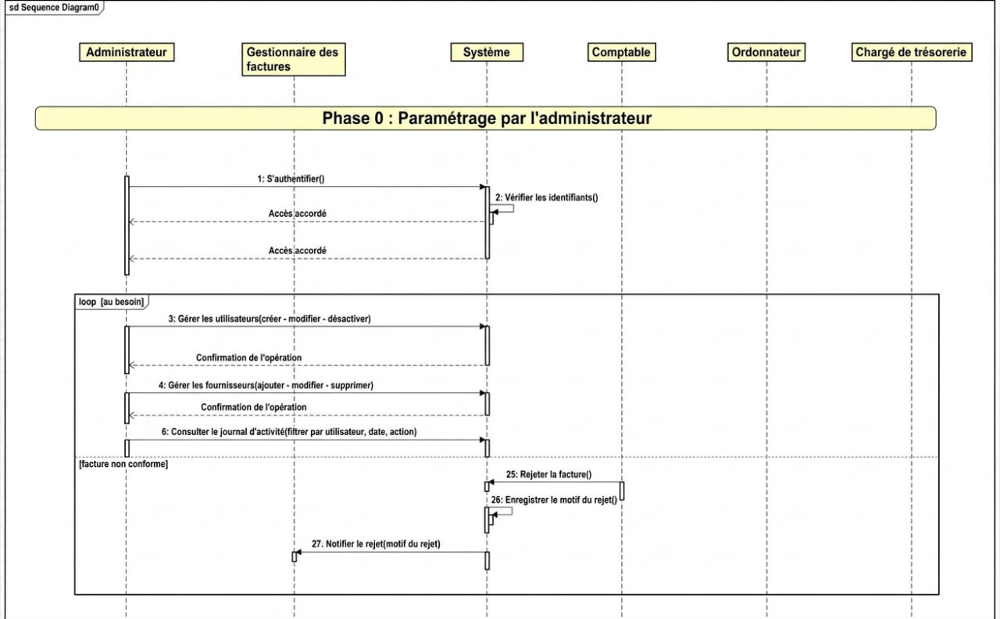
3.5.6. Diagramme de Séquence :
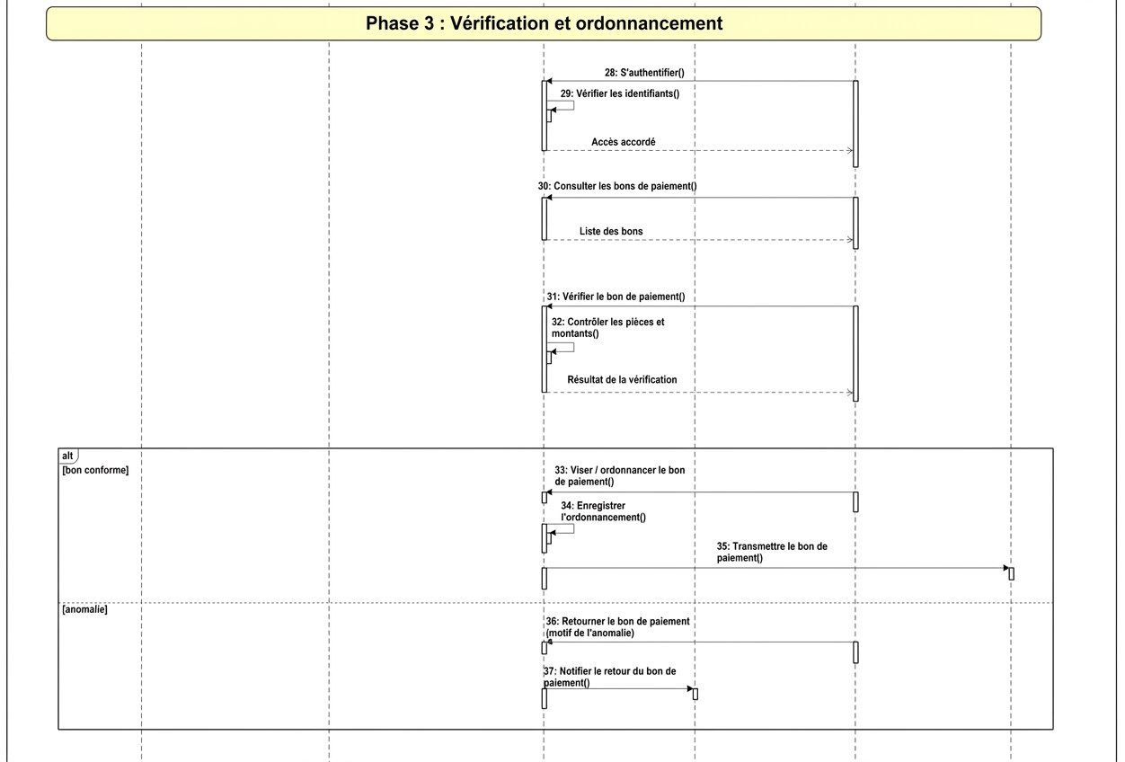
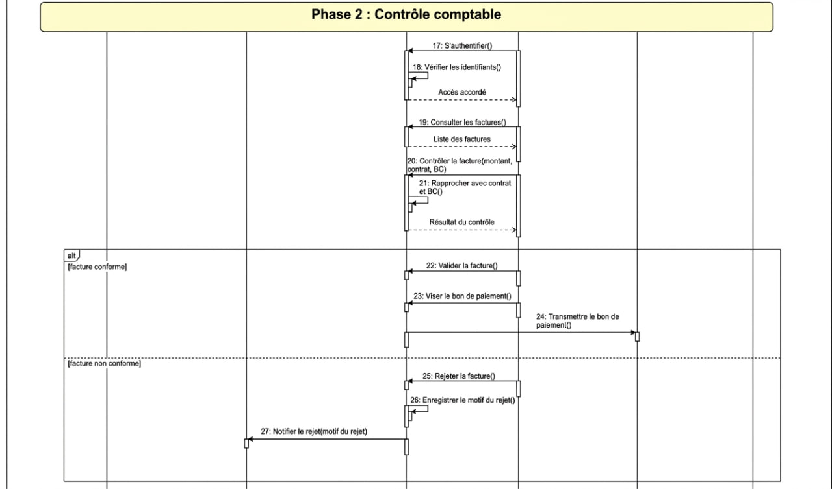
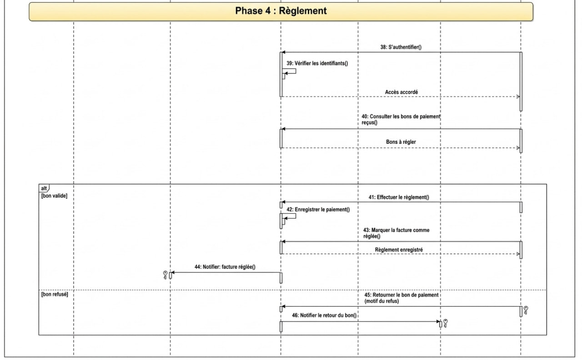
Figure 15 : Diagramme de Séquence

3.5.7. Diagramme de clase :
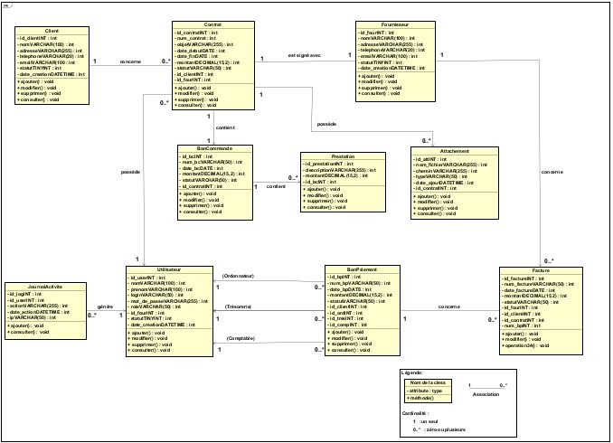
Figure 16 : Diagramme de classe

3.5.8. Dictionnaire de données :

Désignation de la donnée | Type | Taille | Observation | Remarque
Id_Utilisateur | Numérique | 5 | Clé primaire | Identifiant unique auto-généré
Nom_Utilisateur | Alphabétique | 30 | Obligatoire | —
Prénom_Utilisateur | Alphabétique | 30 | Obligatoire | —
Login | Alphanumérique | 20 | Obligatoire, unique | Utilisé pour l'authentification
Mot_de_passe | Alphanumérique | 64 | Obligatoire | Stocké sous forme chiffrée (hash)
Rôle_Utilisateur | Alphabétique | 20 | Obligatoire | Admin / Gestionnaire / Comptable / Ordonnateur /  Trésorier
Statut_Utilisateur | Alphabétique | 10 | Obligatoire | Actif / Désactivé
Date_Création_Compte | Date | 10 | Automatique | Format JJ/MM/AAAA
Id_Fournisseur | Numérique | 5 | Clé primaire | Identifiant unique auto-généré
Raison_Sociale_Fournisseur | Alphanumérique | 50 | Obligatoire | —
NIF_Fournisseur | Alphanumérique | 20 | Obligatoire, unique | Numéro d'identification fiscale
Adresse_Fournisseur | Alphanumérique | 100 | Facultatif | —
Contact_Fournisseur | Alphanumérique | 20 | Facultatif | Téléphone ou email
Id_Client | Numérique | 5 | Clé primaire | Identifiant unique auto-généré
Raison_Sociale_Client | Alphanumérique | 50 | Obligatoire | —
Adresse_Client | Alphanumérique | 100 | Facultatif | —
Id_Contrat | Numérique | 5 | Clé primaire | Identifiant unique auto-généré
Référence_Contrat | Alphanumérique | 20 | Obligatoire, unique | —
Objet_Contrat | Alphanumérique | 100 | Obligatoire | Description de la prestation
Montant_Contrat | Numérique | 12,2 | Obligatoire | Exprimé en DA
Date_Signature_Contrat | Date | 10 | Obligatoire | Format JJ/MM/AAAA
Durée_Contrat | Numérique | 3 | Facultatif | Exprimée en mois
Id_Bon_Commande | Numérique | 5 | Clé primaire | Identifiant unique auto-généré

Référence_BC | Alphanumérique | 20 | Obligatoire, unique | —
Date_BC | Date | 10 | Obligatoire | Format JJ/MM/AAAA
Montant_BC | Numérique | 12,2 | Obligatoire | Exprimé en DA
Id_Prestation | Numérique | 5 | Clé primaire | Identifiant unique auto-généré
Désignation_Prestation | Alphanumérique | 100 | Obligatoire | —
Quantité_Prestation | Numérique | 6 | Obligatoire | —
Prix_Unitaire | Numérique | 10,2 | Obligatoire | Exprimé en DA
Id_Pièce_Jointe | Numérique | 5 | Clé primaire | Identifiant unique auto-généré
Type_Pièce_Jointe | Alphabétique | 20 | Obligatoire | Contrat / BC / Facture / Autre
Chemin_Fichier | Alphanumérique | 150 | Obligatoire | Lien de stockage du fichier
Id_Facture | Numérique | 5 | Clé primaire | Identifiant unique auto-généré
Numéro_Facture | Alphanumérique | 20 | Obligatoire, unique | Fourni par le fournisseur
Date_Facture | Date | 10 | Obligatoire | Format JJ/MM/AAAA
Montant_Facture | Numérique | 12,2 | Obligatoire | Exprimé en DA
Statut_Facture | Alphabétique | 15 | Obligatoire | Saisie / Contrôlée / Validée / Rejetée /  Réglée
Motif_Rejet_Facture | Alphanumérique | 150 | Conditionnel | Renseigné uniquement en cas de rejet
Date_Enregistrement_ Facture | Date | 10 | Automatique | Format JJ/MM/AAAA
Id_Bon_Paiement | Numérique | 5 | Clé primaire | Identifiant unique auto-généré
Référence_Bon_Paiement | Alphanumérique | 20 | Obligatoire, unique | —
Date_Bon_Paiement | Date | 10 | Obligatoire | Format JJ/MM/AAAA
Montant_Bon_Paiement | Numérique | 12,2 | Obligatoire | Exprimé en DA
Statut_Bon_Paiement | Alphabétique | 15 | Obligatoire | Émis / Ordonnancé / Réglé / Retourné
Motif_Anomalie | Alphanumérique | 150 | Conditionnel | Renseigné en cas d'anomalie
Date_Ordonnancement | Date | 10 | Conditionnel | Format JJ/MM/AAAA
Id_Règlement | Numérique | 5 | Clé primaire | Identifiant unique auto-généré
Date_Règlement | Date | 10 | Obligatoire | Format JJ/MM/AAAA
Montant_Réglé | Numérique | 12,2 | Obligatoire | Exprimé en DA
Mode_Règlement | Alphabétique | 15 | Obligatoire | Virement / Chèque / Espèces
Statut_Règlement | Alphabétique | 15 | Obligatoire | Réglé / Refusé
Motif_Refus_Règlement | Alphanumérique | 150 | Conditionnel | Renseigné en cas de refus
Id_Journal | Numérique | 8 | Clé primaire | Identifiant unique auto-généré
Date_Opération | Date/Heure | 16 | Automatique | Format JJ/MM/AAAA HH:MM
Utilisateur_Opération | Alphanumérique | 30 | Automatique | Auteur de l'action tracée
Type_Opération | Alphanumérique | 50 | Automatique | Nature de l'action (création  , modification, validation, rejet…)

Figure ( Tableau 24 ) : Dictionnaire de données

3.5.9. Règles de gestion :
1. Clients, fournisseurs et contrats :
RG1 : Un client peut être concerné par plusieurs contrats, et un contrat concerne un seul client.
RG2 : Un contrat est signé avec un seul fournisseur, et un fournisseur peut signer plusieurs contrats.
RG3 : Chaque contrat a un numéro unique (num_contrat), un montant supérieur à 0 et une date de fin postérieure ou égale à sa date de début.
RG4 : Un client, un fournisseur ou un utilisateur est actif ou inactif (statut : 1 ou 0). Un client ou un fournisseur inactif ne peut pas être associé à un nouveau contrat (à valider).
2. Bons de commande, prestations et attachements :
RG5 : Un contrat peut contenir plusieurs bons de commande, et un bon de commande appartient à un seul contrat.
RG6 : Un bon de commande contient plusieurs prestations, et une prestation appartient à un seul bon de commande.
RG7 : Un contrat peut posséder plusieurs attachements (documents joints), et un attachement est rattaché à un seul contrat.
RG8 : Le numéro d'un bon de commande (num_bc) est unique, et les montants du bon et des prestations sont supérieurs à 0.
3. Bons de paiement :
RG9 : Un bon de paiement est établi pour un client et fait intervenir trois utilisateurs, un par rôle : l'ordonnateur, la trésorerie et le comptable.
RG10 : Un utilisateur peut intervenir dans plusieurs bons de paiement, selon son rôle, et chaque rôle d'un bon est tenu par un seul utilisateur.
RG11 : Le numéro d'un bon de paiement (num_bp) est unique et son montant est supérieur à 0.
4. Factures :
RG12 : Une facture se rapporte à un seul fournisseur, un seul client et un seul contrat, et son numéro (num_facture) est unique.
RG13 : Un fournisseur peut avoir plusieurs factures.
RG14 : Une facture est liée à au plus un bon de paiement, et un bon de paiement peut concerner plusieurs factures.
RG15 : Le montant d'une facture est supérieur à 0.
5. Utilisateurs et traçabilité :
RG16 : Un utilisateur se connecte avec un login unique et un mot de passe stocké haché. Son rôle détermine ses droits (par exemple administrateur, ordonnateur, trésorerie, comptable).
RG17 : Un utilisateur peut être rattaché à un fournisseur.
RG18 : Chaque action importante génère une entrée dans le journal d'activité, avec l'utilisateur, l'action, la date et l'heure, et l'adresse IP.
RG19 : Un utilisateur peut générer plusieurs entrées de journal, et une entrée appartient à un seul utilisateur.
RG20 : Le journal d'activité ne peut être ni modifié ni supprimé : le diagramme ne prévoit que ajouter() et consulter() pour cette classe.
6. Intégrité des données :
RG21 : Les autres classes disposent des quatre opérations : ajouter, modifier, supprimer et consulter.
RG22 : On ne peut pas supprimer un client, un fournisseur, un contrat ou un bon qui a encore des éléments rattachés (contrats, bons, prestations, factures) (à valider).
Les règles RG4 et RG22 sont des ajouts courants, pas des éléments du diagramme : à confirmer selon votre cahier des charges.

3.6. Règles de transformation du diagramme de classes UML vers le modèle relationnel (MOR) :
Le passage d’un diagramme de classes UML vers un Modèle Logique de Données (MLD) relationnel consiste à transformer les éléments du modèle orienté objet en structures adaptées à une base de données relationnelle. Cette transformation suit un ensemble de règles permettant de préserver la cohérence et les relations entre les différentes données.

3.6.1. Transformation des classes en tables :
  - Classe → Table : chaque classe représentée dans le diagramme UML correspond à une table dans la base de données.
  - Attributs → Colonnes : les attributs d’une classe deviennent les colonnes de la table correspondante. Leurs types sont adaptés aux types SQL appropriés, par exemple String devient VARCHAR et Integer devient INT.
  - Identifiant → Clé primaire (PK) : l’identifiant de la classe est utilisé comme clé primaire. Cette clé doit être unique et non nulle.

3.6.2. Transformation des associations :
La transformation d’une association dépend de sa cardinalité :
  - Association 1..N : la clé primaire de la table située du côté « 1 » est ajoutée comme clé étrangère dans la table située du côté « N ».
  - Association N..N : une nouvelle table, appelée table d’association ou table de jointure, est créée. Elle contient les clés étrangères faisant référence aux deux tables concernées. La combinaison de ces clés constitue généralement la clé primaire composée de la table d’association.
  - Association 1..1 : la clé primaire de l’une des deux tables est reportée dans l’autre table sous forme de clé étrangère. Une contrainte d’unicité peut être ajoutée afin de garantir le caractère un-à-un de la relation.
  - Classe d’association : lorsqu’une association possède ses propres attributs, elle est transformée en une table indépendante. Cette table contient les clés étrangères correspondant aux classes associées ainsi que les attributs spécifiques à l’association.

3.6.3. Transformation de l’héritage :
Pour représenter une relation d’héritage dans un modèle relationnel, plusieurs stratégies peuvent être utilisées :
  - Table par hiérarchie : l’ensemble de la hiérarchie est regroupé dans une seule table. Une colonne appelée discriminateur permet d’identifier le type ou la sous-classe de chaque enregistrement.
  - Table par classe concrète : chaque sous-classe concrète possède sa propre table, qui reprend également les attributs hérités de la classe mère.
  - Table par classe : une table est créée pour la classe mère et une autre pour chacune de ses classes filles. Les tables sont reliées entre elles par des clés étrangères.

3.6.4. Gestion de l’héritage multiple :
L’héritage multiple est plus difficile à représenter dans un modèle relationnel, car celui-ci ne prend pas directement en charge ce mécanisme. Plusieurs solutions peuvent alors être envisagées, notamment :
  - La création de tables de jointure spécifiques permettant de représenter les différentes relations d’héritage ;
  - La duplication contrôlée de certains attributs, tout en mettant en place des mécanismes permettant de préserver la cohérence des données.

3.6.5. Contraintes d’intégrité et règles de gestion :
Lors de la transformation, plusieurs contraintes doivent être définies afin d’assurer la fiabilité et la cohérence de la base de données :
  - Intégrité référentielle : une clé étrangère doit obligatoirement correspondre à une clé existante dans la table référencée.
  - Contrainte de non-nullité (NOT NULL) : elle impose qu’une valeur soit renseignée pour les attributs considérés comme obligatoires.
  - Contrainte d’unicité (UNIQUE) : elle permet d’empêcher l’apparition de valeurs identiques dans une colonne qui doit rester unique, en dehors de la clé primaire.
Ainsi, le passage du modèle UML au modèle relationnel permet de traduire les classes, attributs, associations et mécanismes d’héritage en tables, colonnes, clés et contraintes tout en conservant la structure et la cohérence du modèle initial.

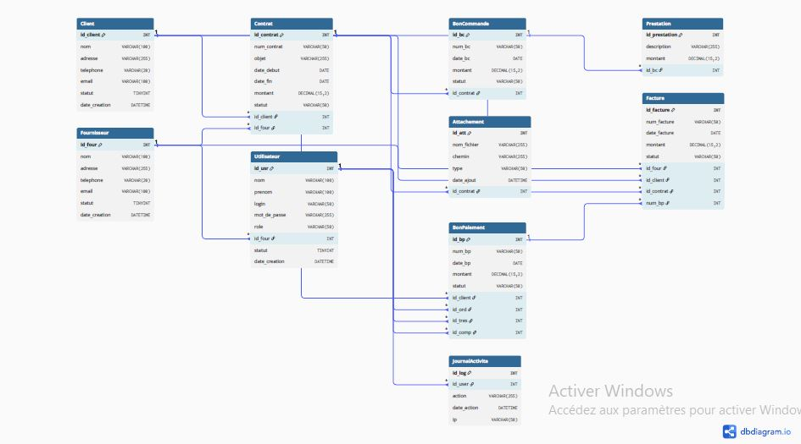
3.6.6. Schéma MOR :

Figure 17 : schéma MOR

3.7. Conception de l’application :
3.7.1. Arborescence de l’application :
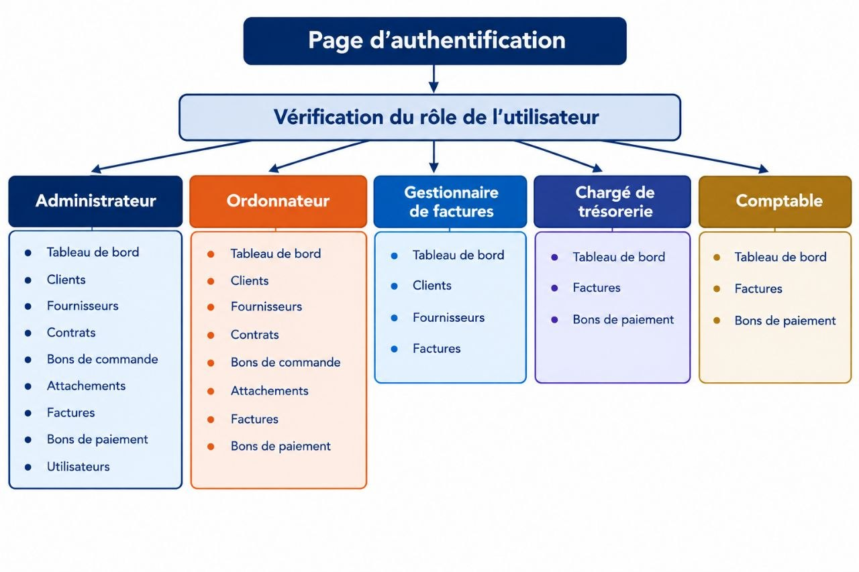
Figure 18 : L’arborescence de l’application web

3.7.2. Les maquettes de l’application web :
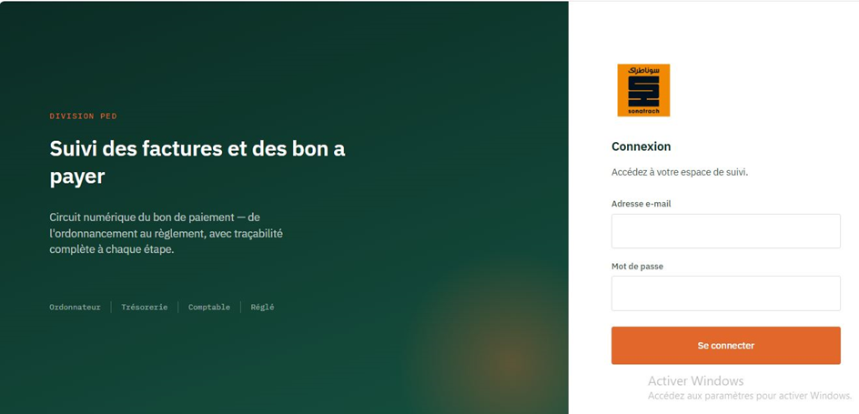

Figure 19 : maquette de la page d'authentification

3.7.3. La charte graphique :

  - Logo :

Figure 20 : logo site web Gestion des factures
  - Palette de couleurs :
Couleur |  |  |  |  | HEX
Orange |  |  |  |  | #F88C00
Bleu très foncé |  |  |  |  | #00121F
Noir |  |  |  |  | #000000
Figure 21 : palette de couleurs de site web

3.7.4. Solution informatique proposée :
La solution mise en place consiste en une application web dédiée à la gestion et au suivi du parc d’imprimantes de l’entreprise, développée à l’aide de PHP, HTML, CSS et MySQL.
Cette application centralise plusieurs fonctionnalités essentielles, notamment la gestion des imprimantes, le suivi des opérations de maintenance, la gestion des pièces de rechange ainsi que le suivi des entrées et sorties du stock.
Elle offre également aux employés la possibilité de signaler une panne en créant un ticket d’intervention. Les techniciens, quant à eux, peuvent consulter ces tickets, assurer le suivi des demandes et prendre en charge les différentes interventions de maintenance.
Sur le plan technique, l’application adopte une organisation claire des différentes composantes du système : PHP assure le traitement et la logique métier, HTML/CSS prennent en charge l’interface et la présentation, tandis que MySQL permet de stocker et de gérer les données de l’application.

3.7.5. Conclusion :
Ce chapitre a été consacré à la conception de l'application web de gestion et de suivi des contrats et des factures. Nous avons présenté l'arborescence de l'application, ses maquettes ainsi que sa charte graphique, avant de détailler la solution informatique proposée pour répondre aux besoins exprimés par SONATRACH .
Cette étape de conception, appuyée sur la méthodologie SCRUM et sur la planification des sprints à l'aide du diagramme de Gantt, a permis de structurer le développement de l'application autour de fonctionnalités claires, priorisées et validées progressivement avec le client.
L'ensemble des éléments définis dans ce chapitre — architecture, maquettes, planification et solution retenue — constitue la base sur laquelle repose la phase de réalisation, qui fera l'objet du chapitre suivant.

Chapitre IV
La réalisation

4.1. Introduction :

La conception et la réalisation d’un système d’information pour suivi les contrats et les factures doit impérativement finaliser par l’étape de la communication avec la machine, Appelée « Administration d’une base de donnée », Le but de cette étude est les suivants .
- Consister la communication avec la machine.
- Système de sécurité Le fiable pour gérer les activités .
- Et la restauration d’une sauvegarde de BDD.

L’étude d’administration d’une base de données qui constitue l’objet de ce chapitre, sera présenté comme suite :
  - Présentation des outils utilisés.
  - Gestion de la sécurité.

4.2. Solution informatique :
Face aux limites du traitement manuel des factures constatées lors du diagnostic, la solution retenue est une application web de gestion et de suivi des contrats et des factures, destinée à l’ensemble des acteurs identifiés (administrateur, gestionnaire de factures, fournisseur, ordonnateur, comptable et chargé de trésorerie). Cette application centralise la saisie, le contrôle, la validation et le paiement des factures, tout en assurant la traçabilité de chaque opération et la sécurisation des accès selon le rôle de chaque utilisateur.

4.2.1. Architecture de la solution :
La solution repose sur une architecture web de type client-serveur à trois niveaux (architecture 3-tiers), qui sépare clairement la présentation, le traitement et le stockage des données :
- Couche présentation : interface utilisateur accessible via un navigateur web, développée en HTML5, CSS3 et JavaScript, assurant l’affichage des données et la saisie des informations pour chaque type d’utilisateur.
- Couche traitement (métier) : développée en PHP, elle assure la logique applicative, le contrôle des règles de gestion (validation des factures, gestion des rôles, calculs) et la communication entre l’interface et la base de données.
- Couche données : gérée par un système de gestion de base de données relationnelle (MySQL), elle assure le stockage, la sécurisation et la persistance des informations relatives aux contrats, factures et utilisateurs.
Cette architecture facilite la maintenance, l’évolution et la sécurisation de l’application, chaque couche pouvant être modifiée indépendamment des autres.

4.2.2. Les langages de programmation et les logiciels utilisés :

4.2.2.1. Les langages de programmation :

- PHP :

PHP est un langage de programmation coté serveur utilisé poue le développement des applications web dynamiques arab

Figure 22 : logo PHP

- HTML5 :

Utilisé pour structurer les pages web et définir l’organisation sémantique du contenu affiché aux utilisateurs .


Figure 23 : logo HTML5

- CSS3 :
Utilisé pour la mise en forme et le design des interfaces (couleurs , polices, mise en page ), garantissant ainsi une expérience utilisateur (UX) attrayante et ergonomique .


Figure 24 : logo CSS3

- JAVASCRIPT :
JavaScript est un langage de programmation de haut niveau , principalement utilisé coté client pour rendre les pages web dynamiques et interactives . Il permet de manipuler le DOM (Document Object Model ), de gérer les événement utilisateur (clics, saisie ) , et modifier le contenu HTML et CSS en temps réel sans rechargement de la page .

Il prend également en charge les requetes asynchrones (AJAX) , facilitant la communication avec le serveur en arrière-plan . Grace a des environnements comme Node.js et des framework modernes (React. Vue.js ) , JavaScript est aujourd’hui utilisé aussi bien coté client que coté serveur .




Figure 25 : logo JavaScript

4.2.3. Les logiciels :

- Visual Studio code :
L’environnement de développement intégré (IDE) utilisé pour la rédaction et la gestion du code source . Il offre une flexibilité optimale pour l’organisation du projet grace a ses nombreuses extensions .



Figure 26 : logo Visual Studio Code

- WampServer 64 :
WampServer est un environnement de développement web local destiné aux systèmes Windows . Il permet de simuler un serveur web complet sur un ordinateur personnel .
Il intègre plusieurs composants essentiels :
- Apache : serveur web
- PHP : langage de programmation coté serveur
- MySQL : système de gestion de basse de données
Wampserver fournit également une interface graphique facilitant la gestion des services , des bases des données via PhpMyAdmin .ainsi que la configuration du serveur .
Il est utilisé pour développer , test et exécuter des applications web en local avant leur déploiement sur un serveur distant , offrant ainsi un environnement sécurisé et controlé.


Figure 27 : Wampserver 64

- Astah Community :
Astah Community est un outil de modélisation UML permettant de créer , concevoir visualiser différents types de diagrammes , tels que les diagrammes de classes et les diagrammes de séquence .



Figure 28 : Astah Community

- Dbdiagram io .:
dbdiagram.io est un outil en ligne dédié à la modélisation des bases de données relationnelles. Il permet de concevoir, visualiser et structurer le schéma de la base de données avant sa mise en œuvre.

Figure 29 : dbdiagram.io

4.3. Implémentation de la base de données :

4.3.1. Création de la base de données :

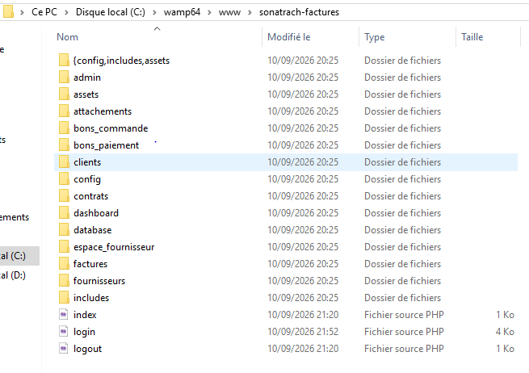
Figure 30 : capture d'écran : création du projet
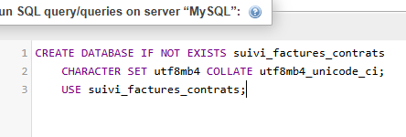

Figure 31 : capture d’écran : création du Base De Donnée

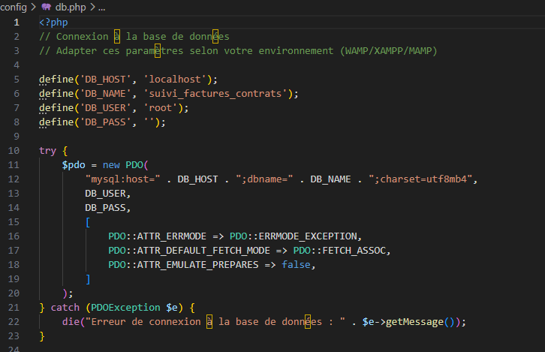

Figure 32 : capture d’écran : configuration de la base de données

4.3.2. Création des tables :

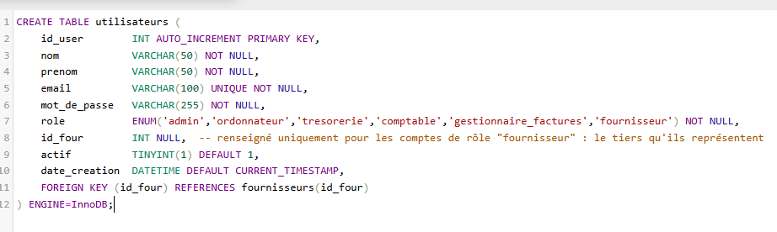
Figure 33 : capture d’écran :creat table utilisateurs

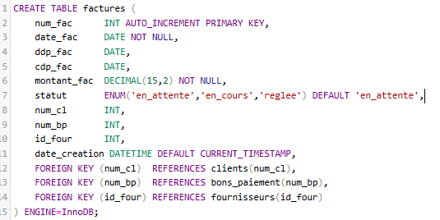

Figure 34 : capture d’écran : creat table factures

4.4. Présentation des interfaces de l’application web :
4.4.1. Authentification :

Figure 35 : capture d’écran : interface Authentification

4.4.2. Interface Administrateur :

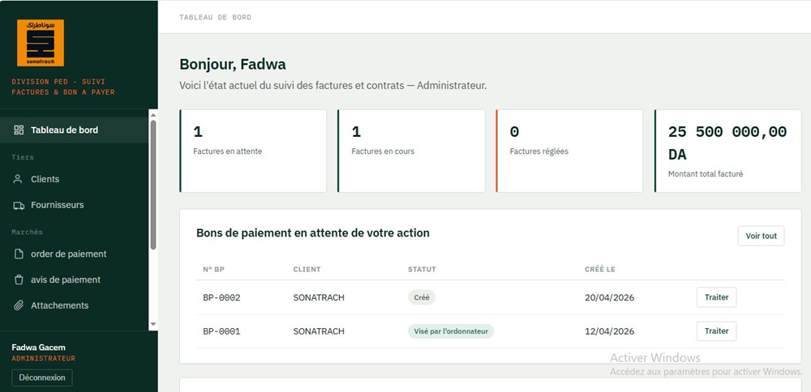

Figure 36 : capture d’écran : interface Administrateur

4.4.3. Interface utilisateur :
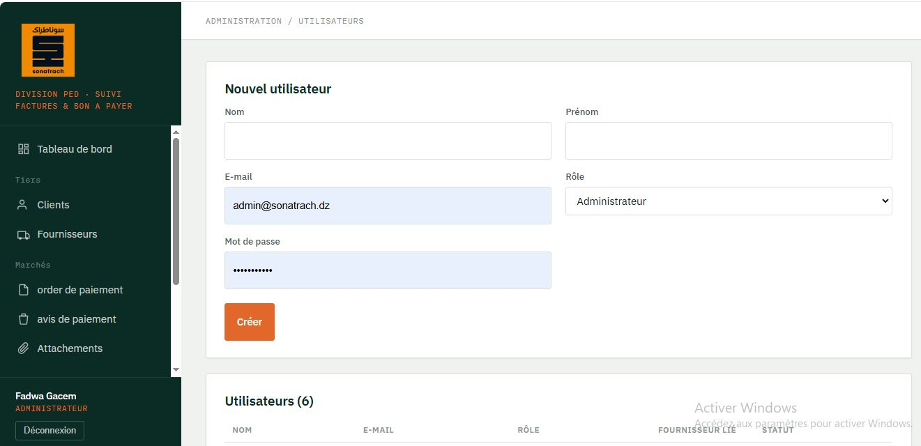

Figure 37 : capture d’écran : interface utilisateur

4.4.4. Les controles :
Afin de garantir la fiabilité et la cohérence des données saisies par les différents utilisateurs, plusieurs mécanismes de contrôle ont été intégrés au niveau des formulaires de l'application :
- Contrôle des champs obligatoires : le système empêche la validation d'un formulaire (facture, contrat, utilisateur) tant que les champs requis ne sont pas renseignés.
- Contrôle du format des données : vérification des types de saisie (dates, montants numériques, adresses e-mail) afin d'éviter toute incohérence dans la base de données.
- Contrôle côté client : une validation JavaScript réalisée directement dans le navigateur permet un retour immédiat à l'utilisateur avant l'envoi du formulaire.
- Contrôle côté serveur : une seconde validation est effectuée en PHP afin de sécuriser les traitements, indépendamment des contrôles déjà réalisés côté client.
- Contrôle des droits d'accès : chaque contrôle tient compte du rôle de l'utilisateur connecté (administrateur, gestionnaire de factures, ordonnateur, comptable, chargé de trésorerie), limitant les actions à celles qui lui sont autorisées.
- Messages d'erreur explicites : en cas de saisie invalide, un message clair est affiché afin de guider l'utilisateur dans la correction de ses données.
L'ensemble de ces contrôles contribue à réduire les erreurs de saisie, à sécuriser les traitements et à améliorer l'expérience globale des utilisateurs de l'application.

4.5. Sécurité et hébergement :
Après avoir présenté la structure de l’application et ses interfaces, il convient d’aborder les aspects liés à la protection des données et à la mise en production de l’application, éléments indispensables pour garantir la continuité et la fiabilité du service.

4.5.1. Sécurité de la base de données (Sauvegarde et restauration) :
La sécurité de la base de données constitue un point critique du système, car elle contient l’ensemble des informations relatives aux contrats, aux factures et aux utilisateurs. Plusieurs mesures ont été mises en place :
- Gestion des accès : chaque utilisateur dispose d’un compte avec des privilèges MySQL limités à ses besoins (principe du moindre privilège), évitant tout accès non autorisé aux tables sensibles.
- Sauvegarde (Backup) : des sauvegardes régulières de la base de données sont réalisées à l’aide de l’utilitaire mysqldump, ou via l’interface phpMyAdmin (export au format SQL), permettant de générer une copie complète de la structure et des données à un instant donné.
- Fréquence et stockage : les sauvegardes sont planifiées de manière périodique (quotidienne ou hebdomadaire selon le volume d’activité) et stockées sur un support distinct du serveur de production, afin de limiter les risques de perte en cas de panne matérielle ou d’incident.
- Restauration (Restore) : en cas de dysfonctionnement, de corruption de données ou d’erreur humaine, la base peut être restaurée à partir du dernier fichier de sauvegarde valide, via la commande mysql (import du fichier .sql) ou l’importation phpMyAdmin, garantissant ainsi la continuité du service avec une perte de données minimale.
- Journalisation : les opérations critiques (connexions, modifications de factures, validations) sont tracées afin de pouvoir identifier toute anomalie ou tentative d’accès frauduleux.
Cette démarche assure la disponibilité, l’intégrité et la confidentialité des données, trois piliers essentiels de la sécurité informatique.

4.5.2. Hébergement de l’application web :
Après la phase de développement réalisée en environnement local à l’aide de WampServer, l’application est destinée à être déployée sur un serveur de production afin d’être accessible à l’ensemble des utilisateurs concernés (administrateur, gestionnaires, fournisseurs, comptables, etc.).
- Environnement de production : le déploiement repose sur une architecture équivalente à celle utilisée en développement (serveur Apache, interpréteur PHP, système de gestion de base de données MySQL), assurant ainsi la compatibilité entre l’environnement de test et l’environnement réel.
- Type d’hébergement : selon les besoins de confidentialité liés à la nature des données (contrats et factures internes), l’application peut être hébergée sur un serveur interne au réseau de l’entreprise (intranet), garantissant un contrôle total sur l’accès aux données, ou sur un hébergement externe sécurisé si un accès distant est requis.
- Sécurisation de l’hébergement : mise en place du protocole HTTPS pour chiffrer les échanges entre le client et le serveur, configuration d’un pare-feu (firewall) limitant les accès non autorisés, et restriction des ports et services exposés.
- Nom de domaine et accès : l’application est accessible via une adresse dédiée (nom de domaine interne ou adresse IP fixe selon le contexte), avec authentification obligatoire pour chaque utilisateur avant tout accès aux fonctionnalités.

4.6. Test et recette de l’application web :
Avant sa mise en production, l’application a fait l’objet d’une phase de tests rigoureuse afin de garantir son bon fonctionnement, sa fiabilité et sa conformité aux besoins exprimés par le client.

4.6.1. Tests fonctionnels :
Cette étape consiste à vérifier le bon fonctionnement de chacune des fonctionnalités de l’application, conformément aux spécifications définies lors de l’analyse des besoins :
- Vérification du formulaire d’authentification (connexion, gestion des erreurs de saisie, sécurité des mots de passe).
- Test des formulaires de saisie et de modification des contrats et des factures (validation des champs obligatoires, contrôle des formats de données).
- Vérification de la galerie et de la gestion des pièces jointes (téléversement, consultation, suppression de documents).
- Test des workflows métier : soumission d’une facture, contrôle par le comptable, autorisation par l’ordonnateur, exécution du paiement par le chargé de trésorerie.
- Vérification de la gestion des rôles et des permissions (chaque acteur n’accède qu’aux fonctionnalités qui lui sont autorisées).
4.6.2. Tests de compatibilité :
Afin de garantir une expérience utilisateur homogène pour l'ensemble des acteurs du système, quel que soit le poste de travail utilisé, une phase de tests de compatibilité a été menée. Elle a consisté à vérifier l'affichage et le bon fonctionnement de l'application sur différents navigateurs web et différents types d'appareils :
- Navigateurs testés : Google Chrome, Mozilla Firefox, Microsoft Edge et Opera, afin de s'assurer que les pages s'affichent correctement et que les scripts JavaScript s'exécutent sans erreur quel que soit le moteur de rendu utilisé.
- Résolutions et tailles d'écran : vérification de l'affichage sur différentes résolutions (écrans de bureau, ordinateurs portables) afin de contrôler la disposition des éléments et la lisibilité des interfaces.
- Appareils : tests effectués sur ordinateur de bureau et ordinateur portable, avec un contrôle particulier de la compatibilité de l'interface sur des écrans de tailles réduites (responsive design), afin de faciliter une éventuelle consultation depuis une tablette.
- Cohérence des fonctionnalités : vérification que les formulaires, les tableaux de données et les fonctionnalités de téléversement des pièces jointes se comportent de manière identique d'un navigateur à l'autre.
Cette étape a permis de détecter et de corriger quelques incohérences mineures d'affichage (marges, alignement de certains boutons), garantissant ainsi une accessibilité optimale de l'application pour l'ensemble des utilisateurs, indépendamment de leur environnement de travail.
4.6.3. Recette utilisateur :
La recette utilisateur constitue la dernière étape avant la mise en ligne de l'application. Elle consiste à faire valider le système par le client (les représentants de Sonatrach ) à travers :
- La présentation de l'application dans son environnement quasi-réel (serveur de recette).
- L'exécution de scénarios de test représentatifs des cas d'usage réels par les futurs utilisateurs.
- Le recueil des remarques et anomalies éventuelles, suivies des corrections nécessaires.
- La signature d'un procès-verbal de recette, attestant que l'application répond aux exigences fonctionnelles et techniques convenues, et autorisant ainsi sa mise en production définitive.

4.7. Conclusion :
Ce chapitre a été consacré à la phase de réalisation de l'application web de gestion et de suivi des contrats et des factures. Nous avons présenté la solution informatique retenue, son architecture en trois niveaux ainsi que les langages et outils utilisés pour son développement. La mise en œuvre de la base de données a ensuite été détaillée, suivie d'un aperçu des principales interfaces destinées aux différents acteurs du système.
Une attention particulière a également été portée aux aspects de sécurité, notamment à travers la gestion des accès, la sauvegarde et la restauration de la base de données, ainsi qu'aux modalités d'hébergement de l'application. Enfin, la phase de tests — fonctionnels, de compatibilité — et la recette utilisateur ont permis de valider la fiabilité, la robustesse et la conformité de l'application aux besoins exprimés par le client, avant sa mise en production.
L'ensemble de ce travail a ainsi permis d'aboutir à une solution opérationnelle, sécurisée et adaptée aux besoins de Sonatrach en matière de gestion des contrats et des factures, ouvrant la voie à des perspectives d'amélioration et d'évolution future de l'application.

Conclusion générale
Le travail présenté dans ce mémoire s'inscrit dans le cadre de la conception et de la réalisation d'une application web dédiée à la gestion et au suivi des contrats et des factures au sein de l'entreprise SONATRACH .
Le premier chapitre nous a permis de présenter l'organisme d'accueil ainsi que le contexte général du projet. Le deuxième chapitre a été consacré à l'étude de l'existant, qui a mis en évidence les limites du processus manuel de gestion des factures, notamment en matière de temps de traitement, d'archivage et de suivi.
Le troisième chapitre a porté sur la conception de la solution, en s'appuyant sur la méthodologie agile SCRUM : définition des besoins fonctionnels, spécification des user stories, planification des sprints à l'aide du diagramme de Gantt, ainsi que la réalisation des maquettes et de la charte graphique de l'application.
Le quatrième chapitre a présenté la phase de réalisation à proprement parler : l'architecture technique retenue, la mise en œuvre de la base de données, les principales interfaces de l'application, les contrôles de saisie mis en place, ainsi que les aspects liés à la sécurité, à l'hébergement et aux tests effectués avant la mise en production.
Ce travail nous a permis de mettre en pratique les connaissances théoriques acquises durant notre formation, tout en développant nos compétences en analyse, conception et développement d'applications web. Il nous a également permis de mieux appréhender le travail en méthodologie agile ainsi que les exigences propres à un environnement professionnel réel.
En perspective, cette application pourrait être enrichie par l'ajout de nouvelles fonctionnalités telles que la génération automatique de rapports statistiques, la mise en place de notifications en temps réel, ou encore le développement d'une version mobile, afin d'améliorer davantage le suivi des contrats et des factures au sein de l'entreprise.

Bibliographie
Mémoires et thèses universitaires :
- Hamdache Abdrarahman , Haddadi Lamine (2021) Conception et réalisation d’une système d’information pour le suivi des factures
- Benzrara Amina , Djouadi Samir (2019) Conception et réalisation d’une système d’informatique pour suivi du parc informatique
Supports pédagogique :
- Cours PHP – Institut National Spécialisé de Formation Professionnelle (madame manade).
- Cours Méthodologie SCRUM – Institut National Spécialisé de Formation Professionnelle (madame zeghabi).
Sitographie :
- PHP – Documentation officielle : https://www.php.net/docs.php
- MDN Web Docs (HTML, CSS, JavaScript) : https://developer.mozilla.org
- MySQL – Documentation officielle : https://dev.mysql.com/doc
- The Scrum Guide : https://scrumguides.org
- PlantUML – Générateur de diagrammes UML : https://plantuml.com
- Astah – Outil de modélisation UML : https://astah.net
- dbdiagram – Modélisation base de données :https://dbdiagram.io
- WampServer – Environnement de développement local :https://www.wampserver.com
- Sonatrach – Site officiel : https://www.Sonatrach.dz

